让阅读走进你的身边

五华区图书馆年报
2022年度
目录
一、五华区图书馆工作综述 0
1.1馆内情况简述 0
1.2 2022年度工作情况总结 1
二、用户服务 12
2.1阅读推广服务 12
2.2 服务品牌建设概述 30
2.2.1五华讲坛 30
2.2.2五华读书节 33
2.2.3暑期少儿培训 39
2.2.4文化助残活动 42
2.2.5“你挑书 我买单” 44
三、文献服务 46
3.1馆藏情况 46
3.2流通情况 48
3..3地方文献工作情况概述 58
四、信息化建设 60
4.1图书馆网站 60
4.2图书馆微信公众号 63
五、总分馆制建设概述 64
六、重点工作 71
七、馆内组织概述 75
7.1馆内部门介绍 75
7.2 五华区图书馆理事会 76
7.3 五华区图书馆馆务委员会 77
八、媒体报道 78
九、大事记 79
十、下一年度计划（2023年我馆工作计划） 92

一、五华区图书馆工作综述

1.1馆内情况简述
昆明市五华区图书馆前身为五华区文化馆图书室，1979年1月12日经云南省文化厅批准，从文化馆脱离，成为全额拨款的公益性事业单位。1987年1月五华区图书馆迁入西寺塔广场旁的“西苑”。2002年8月21日位于东寺街114号的五华区图书馆竣工。同年9月29日新馆正式启用至今。经过多年的努力，五华区图书馆在2005、2010、2013年、2018年的先后四次被中华人民共和国文化和旅游部评为一级图书馆，评为“中国新时期优秀文化设施”、全民阅读示范基地，全民阅读先进单位、云南省‘抗击疫情•关爱心理’志愿服务活动先进集体”、云南省图书馆学会先进集体。昆明市文明单位。昆明市图书馆学会先进集体等，业绩及相关情况多次被工人日报、中国图书馆报、云南网、昆明日报等中央、省、市新闻媒体报道。
五华区图书馆馆舍占地面积6.5亩，总建筑面积11127.78㎡（图书馆使用面积9400㎡）；内设综合办公室、资源建设部、技术保障部、读者服务部4个部门；设有地方文献、资料室、综合外借室、报刊阅览室、少儿阅览室、电子阅览室，视障人士阅览室7个服务窗口；并设有自习室、音响视听室、多功能报告厅、展览厅4个功能室，2个基藏书库，500个座席；电子阅览室配备读者用电脑共计107台；设计饱和藏书容量50万册，目前总馆馆藏文献46万余册（件），最具特色的馆藏部分有：五华地方文献、五华文史资料、彝族毕摩经108卷、其中古籍典藏2900余册均已全文数字化。
五华区图书馆通过图书馆传统手段与现代手段的结合，为广大读者和少年儿童提供多形式、全方位、高品质的服务。全年除大年三十、年初一闭馆外天天开馆，主要服务窗口每周开馆时间达到56小时，自带书阅览区每周开馆时间达到77小时。
除了丰富的藏书资源，图书馆还定期举办公益性讲座、展览和读书活动，形成了具有自身特色的“五华讲坛”、“五华读书节”、“暑期少儿培训”，“冬至雅集”，“你挑书 我买单”等品牌活动。有效开展阵地宣传和媒体宣传，定期通过网站、微信平台等形式，开展新技术服务及发布信息。

1.2 2022年度工作情况总结
2022年图书馆工作开展情况

一、工作成绩
1.图书馆全员参与新冠疫情防控工作，配合主管局完成留观酒店值守工作，馆内派出10名职工，全年值守酒店共计32次；常年派出2人在区疫情防控指挥部参与工作；馆内上班人员按照行业主管人员从业要求，严格执行在岗人员持24小时核算上岗；对馆内安保人员、保洁人员提出高标准，严要求，做好进馆人员持48小时核酸进入的安全及卫生清洁工作，保证了馆内疫情防控工作。
2.免费开放情况。尽管受疫情影响，截止至12月底图书馆共接待读者72501人次，借阅书刊 41573册，借阅人数 4340人次，新增办理读者证548个；为读者做新书推荐12期，提供读者咨询服务3840人次。提供报纸110种，期刊226种。累计举办线上线下读者活动173场次，其中，我们的节日等传统文化活动23场次，疫情防控、安全生产主题活动6场次，全民阅读推广活动61场次，志愿者服务8场次，双拥共建活动2场次，讲座培训展览等公益活动68场次，科普课堂活动5场次，参加活动的读者90106人次。报送活动信息53期，被省级媒体采用14条、市级媒体采用 6条、地方媒体采用1条。
3.公共文化服务阵地建设情况。2022年五华区图书馆坚持“政府主导，社会参与，重心下移，共建共享”发展理念，联合共建12个阅读服务点，8个新型文化空间，9家“昆明市最美阅读空间”。
4.完成全国县区级公共图书馆第七次评估定级一级图书馆相关台账上报及第四批公共文化服务体系示范区复检相关资料的报送工作。

二、主要做法
1.坚持党建引领发展，紧跟形势，抓好干部职工的思想政治教育工作。
图书馆党支部通过“三会一课”、周五全馆学习例会，传达学习习近平新时代中国特色社会主义思想、党的十九大及十九届历次全会精神，狠抓干部职工的法律意识教育及党风廉政教育；全馆党员干部职工通过“学习强国”、云岭先锋、法宣在线等平台，认真学习领会习近平总书记的“学好四史、永葆初心、勇担使命”“以史为镜、以史明志、知史爱党、知史爱国”等重要讲话精神；组织干部职工集中收看中国共产党第二十次全国代表大会开幕直播，全程认真聆听了习近平总书记的报告内容，并组织参会人员就二十大报告的内容进行了交流研讨，结合自身工作畅谈感想。
截至10月20日，共召开支部党员大会9次、支部委员会10次 ，开展党课学习4次、 主题党日活动12次；多次在支委会上研究部署党风廉政建设工作，组织党员干部职工到云南省反腐倡廉警示教育基地开展廉政教育活动，到昆明市博物馆观展“共绘同心圆 携手奔小康”脱贫攻坚摄影展，参加“五华区文旅局2022年节前廉政提醒会2次，召开组织生活会和民主评议党员1次。严格落实意识形态工作责任制和网络意识形态阵地管控，加强学习意识形态工作相关文件精神和要求，做到人人知晓，全员参与，着力提升全馆党员干部职工的意识形态能力。通过开展集中学习、个人自学等形式，使图书馆干部职工“四个意识”更加牢固，“四个自信”更加坚定，落实“两个维护”更加坚决，树立了“馆兴我荣，馆衰我耻”的主人翁精神。
2.防疫意识不松懈，积极开展疫情常态化防控工作，筑牢防疫安全屏障。
一是党员领导干部带头值守留观酒店及下沉社区开展联防联控、核酸检测点值守、文明城市复检值守等工作，共计值守留观酒店和下沉社区开展工作80余人次。
二是根据疫情变化，及时调整《五华区图书馆疫情防控工作实施方案》，重点从人员、技术、物资等三方面强化保障，确保疫情防控工作有章可循、有规可依。
三是根据疫情防控需要，购置2套测温、健康码核验系统摆放于东寺街一楼入口及二楼公共空间入口处，安排安保人员查验入馆读者行程码，严格落实入馆读者需持48小时核酸阴性证明方可入馆、当天在岗人员持24小时核酸阴性证明方可上岗的工作要求；及时将防疫所需物资补充配发到各主要出入口及各阅览室服务窗口；要求各阅览室工作人员每一小时巡查一次，督促好读者佩戴口罩，及时对归还的书刊进行消毒处理。

2.场馆环境有效提升，服务网络更加完善。
一是推进总分馆一体化建设。五华区图书馆总分馆制建设坚持“政府主导，社会参与”原则，通过建立有效机制，保证总分馆的可持续发展。积极发挥总馆的资源优势，定期对分馆进行业务指导培训。目前，一期工程已完成，共建成1个总馆（五华区图书馆），10家分馆（10家街道办事处综合文化站），95个社区服务点已完成统一挂牌，二期建设正在全力推进，预计今年年底前完成，实现总分馆服务体系的全覆盖。2022年为10家街道分馆、95家社区流通服务点新增文献4728种、11588册。
二是实施功能室改造提升工程。2022年，五华区图书馆向主管局申请20万元用于“五华区图书馆城市书房”建设、20万元更换“五华讲坛”录播设备。通过把一楼临街办公场所装修改造为“城市书房”，进一步体现五华区图书馆应有的人文书香品位，适应新时代阅读向往及图书馆发展；更换“五华讲坛”录播设备，提升了录播视频的质量，为广大读者提供了优质的讲坛视频；利用免费开放经费对一楼电子阅览室进行装修升级改造，集电子阅览室和自习室功能为一体，新增自习座席70个，极大地缓解了自习座席不足的现状，进一步提升了五华区图书馆整体环境和读者借阅体验，受到读者的一致好评。
三是依托辖区内丰富的文化旅游资源，通过推进“一街道一品牌、一社区一特色”工程建设，不断做优做强辖区内的公共文化服务体系。现已建成3家文旅融合阅读服务点，进企业、进部队、进机关、进学校图书流通服务点9个，建成以“龙翔邮局文化空间”为代表的8个新型文化空间，以“东方书店”为代表的9家“昆明市最美阅读空间”，呈现公共文化服务阵地体系化、公共文化服务质量品牌化、公共文化服务项目多样化的工作格局。

3.资源建设大力加强，服务基础进一步夯实
一是图书资源建设稳步提升，2022年共计采购文献14576种，18257册。其中社区书库新增图书为5072种，6521册；读者“你挑书 我买单”活动挑书3753册；地方资料文献新增160种，166册 。
二是数字资源建设实现新突破。五华区图书馆现有数字资源：读秀知识库、博看数据库、红色故事绘、中科VIPExam考试数据、新语听书、喜马拉雅有声书，共约260TB，共有电子文献365014种。
4.突出重点，认真做好第七次全国公共图书馆评估定级工作。2022年，我馆全体人员积极参与，针对国家文化和旅游部下发的84条考核指标及细则，逐条对照、认真准备、积极完善、加班加点在规定时间内完成了所有数据的上报、上传。
5.按照疫情防控要求，创新采用线下录播、线上培训的方式对辖区内200多名基层公共文化工作者开展业务培训。培训课程就增强创新服务方面的工作思路和文旅融合创新战略以及读者服务工作和全民阅读推广等问题为我们作了高度的概括和精彩的讲授，对于我区如何正确贯彻实施创新战略、实现文旅融合、全民阅读推广，创造良好的制度和政策环境提出了极有针对性的解读；对于当前图书馆创新发展与文旅融合建设中可能面临的重大问题作了深刻分析并提出了极有教益的见解。通过本次培训，进一步提高了街道、社区文化专干的综合素质和业务能力，充分发挥文化服务在各项工作中的积极作用。
6.做好后勤服务保障，强化安全生产，确保全馆安全运行。年初邀请为图书馆提供物业、安防、消防、监控维护的公司负责人召开了1期安全生产专题会，对相关工作进行安排部署；定期开展重点领域专项治理和隐患排查整改，定期进行节前安全生产检查、宣传普及安全生产知识，提高全体干部职工及市民的安全防范意识。2022年申请工作经费，对图书馆部分监控系统设备进行更换，对大楼顶部消防水箱进行更换、维修维护了图书馆大楼内的消防设施设备，开展安全隐患排查10场次，确保图书馆安全事故零发生。

三、工作亮点
一是活动普惠化。2022年图书馆开展的“闹元宵 猜灯谜”线下线上红包答题活动，“畅读经典 欢度新年”春节主题活动，阅读光耀家庭——儿童文学作家带你读春天（3月——8月），想想小时候的那些事展览及知识竞答活动，累计吸引8万多人次参与，其中“畅读经典 欢度新年”春节主题活动约3.4万人次，“想想小时候的那些事”展览及知识竞答活动约3.6万人次通过线上方式参与，成为五华区近年来群众参与度最高的单项文化活动。
在今年的第17个“文化和自然遗产日”。五华区图书馆自6月15日起至7月23日，通过本馆网站、微信公众号等新媒体平台，采取线下线上展和纪录片展映等形式，对本届国家级非物质文化遗产代表性传承人记录工作成果进行展示与分享，共有1000余名市民参观展览或观看纪录片，让广大市民了解了非物质文化遗产的博大精深和非遗工作的精彩历程及优秀成果，同时为助力“书香五华”全民阅读推广活动，营造了浓郁的书香社会氛围。
二是活动品牌化。2022年暑假期间，五华区图书馆首次开展的“童心向党 礼赞盛世华诞”少儿公益培训活动，一经推出就受到广大读者的热捧；今年暑期举办的“童心向党 喜迎二十大”暑期系列活动更是一座难求，共计8场次136人次，培训内容为绘画、书法、手抄报、手工技能课、小小主持人、小小牛顿科学家等，培训活动场场爆满，图书馆已逐渐成为学生喜欢、老师放心、家长高兴的良好的假期服务场所，充分发挥了图书馆活跃和丰富青少年节假日文化生活的职能与作用。
三是活动社会化。积极响应国家“大众创业、万众创新”号召，落实五华区对小微文化企业的培育和扶持工作。结合昆明市打造历史文化名城，五华区图书馆将文化品牌“五华讲坛”系列讲座中的 12 讲，安排在昆明老街的“东方书店”举行，主要围绕五华区域内的历史文化遗址、老街老巷的故事、“一文一武”（国立西南联大和云南陆军讲武堂）等讲题，邀请相关领域内的专业人士开讲，使辖区居民能够进一步享受到先进文化服务，共同推动社会主义文化大发展、大繁荣。
四是活动数字化。五华区图书馆充分发挥数字资源优势和图书馆网站、微信公众号的作用，将服务重点转至线上“云端”阅读，创新开展“五华讲坛”（已推送20期）、优秀电影展播（已播放电影18部）线上推送、亲子阅读线上打卡，优秀图书荐读、线上培训、公益课堂、在线展览等多类型线上阅读服务，让读者足不出户即可享受文化大餐，开启阅读新时代。在线上先后组织开展了“悦读辞旧岁 书香迎新年”线上国学知识竞答、“虎虎生威冬奥年”线上有奖答题、“畅读经典 欢度新年”春节主题活动，4.23世界读书日“书籍，春风，还有你——给读者的一封邀请信”及“迎中秋·庆国庆”等线上系列主题活动；丰富了读者的阅读体验，提升了读者和图书馆之间的黏合度。截至10月份，五华区图书馆网站访问量6520407人次，微信公众号访问量33842人次。
五是活动均等化。今年年初到五华区唯一的涉农办事处西翥街道参加五华区2022年文化科技卫生“三下乡”暨“我们的节日.春节”活动，为当地居民送去了年味十足的春联、台历、日常生活用品、学习用品和优质书籍，在寒冷的冬季奉上的一份文化“福”礼。
在“4·23世界读书日暨春城读书日”全民阅读系列活动中推出“五华文化惠民卡”“你挑书 我买单”等一系列优质文化品牌服务，满足了广大市民群众不断提升的阅读品味。
“六一”儿童节期间，采取线上线下，馆内馆外相结合的形式，开展了科普展览、阅读分享会、知识竞答、“四史”学习、“阅读之星”评选等丰富多彩的2022年“花儿朵朵向太阳”未成年人阅读推广系列活动。
在第三十二次“全国助残日”，五华区图书馆开展了主题为“保障残疾人社会权益，提升特殊群体生活幸福感”的系列文化助残活动3场，无偿借出16台盲人听书机，邀请辖区内41名视障人士到图书馆欣赏影片《西红柿首富》《长津湖》，活动现场配备了电影讲解员及盲人授课教师讲解播放影片精彩内容，残障人士享受到了影视文化带来的愉悦，感受到社会对他们的关爱。
为弘扬尊老爱老的中华优秀传统美德，结合“我为群众办实事”文明实践活动，在重阳节到来之际，五华区图书馆将精心挑选的健康医疗、养生保健等适合老年人阅读的期刊270册送到位于茭菱路299号的云杨鹤养老公寓，并帮助养老公寓整理书架，以实际行动支持老年人的文化养老生活。

四、存在问题
2022年，五华区图书馆牢固树立以人民为中心的发展思想，始终坚持党建引领促发展，通过提升阅读环境、优化馆藏资源配置，丰富阅读服务供给，通过共建共享让文化发展成果惠及更多群众，切实增强群众对文化的获得感，幸福感，安全感。但是，离区委区政府，区文旅局的要求还有不少短板、弱项需要攻坚克难，与人民对文化美好生活的期待还有一定的差距。具体来说，主要表现在以下三方面：
一是资源整合水平不够高，我馆通过总分馆制建设，联合共建新型文化空间、建立特色阅读服务点等方式对辖区的文献资源，阅读服务等进行了一定程度的整合，但资源整合水平尚待进一步提高，未能有效地整合工会、团委、妇联、残联、教体局等部门资源，形成更广泛更高层次的联动，实现服务效益的更大化。
二是宣传推广不够广泛，对于我馆工作中取得的成效与亮点未能及时总结提炼并形成经验材料，对于我馆的读者活动品牌未能形成总体的包装推广，宣传推广方式缺乏创新。

三是我馆馆藏书籍已超馆藏设计负荷，部分设施、设备还不完善；疫情防控人员外借帮助工作较多，人员严重不足。二、用户服务

2.1阅读推广服务

2022年五华区图书馆“全民阅读”系列活动实施计划
为深入贯彻落实党中央、国务院关于倡导和开展全民阅读活动的战略部署，培育和践行社会主义核心价值观，开展好新时代文明实践活动，促进文明城市创建，并进一步推动我区全民阅读活动持续有效开展，提高广大干部群众文化素质，努力打造“书香五华”，展现好五华区独特的文化魅力，特在全区范围内组织开展2022年五华区图书馆“全民阅读”系列活动，计划如下：

一、指导思想
高举中国特色社会主义伟大旗帜，深入贯彻落实党的十九大和十九届四中、五中全会精神，以满足人民日益增长的美好生活需要为根本目的，坚持彰显文化内涵和打响文化品牌相结合，继承和发扬中华优秀传统文化，充分发挥文化凝聚思想共识、引领社会风尚的积极作用。紧紧围绕中国共产党成立101周年，弘扬社会正气，传播正能量。在全社会形成“讲道德、做好人、树新风”的浓厚氛围，为推动“书香五华”建设，凝聚全区人民奋斗“十四五”、奋进新征程提供精神动力。

二、组织机构
主 办：五华区文化和旅游局
承 办：五华区图书馆
协 办：五华区区属各街道办事处

三、活动主题
“爱读书、会读书、善读书”

四、活动时间
2022年（全年）

五、活动内容
1.2022年文化科技卫生“三下乡”活动
时 间：2022年1-2月
地 点：西翥街道
（1）组织“三下乡”文艺演出活动及非遗项目展示；
（2）发放一批图书及生活用品。
2.2022年“闹元宵 猜灯谜”
活动时间：2022年2月12日—15日
地点：五华区图书馆
责任部门：读者服务部、办公室

3.“4.23世界读书日系列活动”
时间：2021年4月；
地点：全区范围内
责任部门：图书馆读者服务部

4.“全国助残日”系列活动
时间：2022年5月
（1） 为参加活动的残疾人免费提供中医推拿讲解与志愿服务。
（2）五华区图书馆为视力残障人群提供盲人听书机使用培训
（3）昆明市文化助盲影片巡回放映活动
责任部门：读者服务部、办公室
5.五华区图书馆开展利用文化和旅游资源、文物资源提升青少年精神素养工作
时间：2022年5月
（1）建设青少年教育实践基地
（2）有效服务中小学社会实践活动
（3）推动红色旅游资源进校园
6.“萌宝宝排排坐——六一儿童节小动物科普展”系列活动
通过知识丰富的文字、萌感满满的图片，展示小动物们幼年时可爱的样子，让孩子们在快乐、温馨的氛围中了解小动物，欣赏它们的可爱之处，感受动物与我们人类共同拥有的亲子之情，进一步爱护动物，懂得与动物和平共处的道理。
时间：2022年6月
地点：五华区图书馆
责任部门：读者服务部、办公室

7.“文化和自然遗产日”系列主题活动
时间：2022年6—7月
主题：“年华易老，技·忆永存”
2022年6月15日至7月10日昆明市五华区图书馆将在一楼多功能厅，放映国家级非物质文化遗产代表性传承人纪录片。以非遗人工作历程和优秀成果鼓励公众走进身边的图书馆，了解非物质文化遗产保护工作，领略中华民族的宝贵精神财富。

8.新书、好书推荐活动
时间：2022年1—12月
活动载体：图书馆官网及微信公众号
参与对象：市民、读者
责任部门：图书馆采编部
9.“我们的中国梦”文化进万家——五华区图书馆2022年春城文化节系列活动
时 间：2022年全年
（1）花儿朵朵向太阳一一春城少儿艺术节
（2）“璀璨星光耀金秋——诵读经 典·"乐"享中华、21天亲子阅读、讲百年奋斗历程·颂红色 峥嵘岁月”活动。

10.五华区图书馆 2022 年度“冬至雅集”活动
时间：2022 年 12 月 22 日
地点：南强街88号院
以冬至节令为节点契机，以冬至主题古典诗词为主要 载体，以五华区代表性地域风景为线索，集合古典服饰、古典音乐 、 书法、朗诵等多种艺术语汇，引导观众亲近经典文脉、领悟国风新韵 ， 营造浓郁的传统文化氛围、厚植文化自信底色。

附1：各类活动台账目录
五华区图书馆2022年宣传活动情况
序号 | 日 期 | 内 容 | 活动地点 | 场 次 | 性质 | 参加人数 | 备 注
1 | 1月10日 | 《小孩小孩你别馋，过了腊八就是年！——腊八节民俗文化展》微信展 | 五华区图书馆微信公众号 | 1 | 免费 | 29
2 | 1月12日 | 《百年奋斗的伟大成就与历史经验——领悟党的十九届六中全会精神》 | 五华区图书馆  五华区图书馆微信公众号 | 1 | 免费 | 15
3 | 1月1日  1月10日 | “悦读辞旧岁 书香迎新年”线上国学知识竞答活动 | 五华区图书馆微信公众号 |  | 免费 | 120
4 | 1月23日 | 《京剧知识与欣赏》 | 五华区图书馆微信公众号 | 1 | 免费 | 63
5 | 1月23日 | 《如何用手机拍摄图片和短视频》 | 五华区图书馆微信公众号 | 1 |  | 25
6 | 1月25日 | 五华区图书馆“虎虎生威冬奥年”线上有奖答题活动 | 五华区图书馆微信公众号 | 1 | 免费 | 96
7 | 1月26日 | 2022年“三下乡”暨“我们的节日.春节”活动 | 西翥街道东村社区 | 1 | 免费 | 200
8 | 1月29日至2月15日 | 五华区图书馆2022年我们的节日.春节——“典籍里的中国年”展览 | 五华区图书馆微信公众号 | 1 | 免费 | 35
9 | 1月29日 | 五华区图书馆开展我们的节日.春节“迎春接福”文化惠民活动 | 西寺塔广场 | 1 | 免费 | 100
10 | 1月28日至2月16日 | “畅读经典 欢度新年”春节主题活动 | 五华区图书馆微信公众号 |  | 免费 | 34437
11 | 2月2日至2月6日 | 春节优秀电影展播 | 五华区图书馆一楼报告厅 | 5 | 免费 | 100
12 | 2月4日至2月20日 | 《享冰雪年味 品书香冬奥》 | 五华区图书馆微信公众号 |  | 免费 | 80
13 | 2月13日 | 《郑和走向世界》 | 五华区图书馆微信公众号 | 1 | 免费 | 56
14 | 2月12日至2月15日 | “闹元宵 猜灯谜”线下活动 | 五华区图书馆二楼展厅 | 4 | 免费 | 240
15 | 2月12日至2月18日 | “闹元宵 猜灯谜”线上红包答题活动 | 五华区图书馆微信公众号 |  | 免费 | 603
16 | 2月17日至2月28日 | 百名摄影师聚焦新时代图片展 | 五华区图书馆微信公众号 | 1 | 免费 | 17
17 | 2月20日 | 《图兰朵》经典电影放送 | 五华区图书馆一楼报告厅 | 1 | 免费 | 20
18 | 2月26日 | 《云南陆军讲武堂的重建与荣光》 | 五华区图书馆（线上）  东方书店（线下） | 1 | 免费 | 51
19 | 2月27日 | 《天人合一：中国古代诗歌与诗论》 | 五华区图书馆 | 1 | 免费 | 41
20 | 3月6日 | 《乌海》 | 五华区图书馆 | 1 | 免费 | 20
21 | 3月6日 | 《留住美丽与健康——女性乳腺健康谈》 | 五华区图书馆 | 1 | 免费 | 16
22 | 3月8日 | 《雨女飞针巧引线，乾坤绣在方寸间——中华传统刺绣艺术展》 | 五华区图书馆微信公众号 | 1 | 免费 | 21
23 | 3月11日 | 文化香致远  惠军无止境 | 五华区图书馆 | 1 | 免费 | 1200
24 | 3月16日 | 《文明守纪树良风 安全教育我先行——中小学生安全教育科普展》 | 五华区图书馆微信公众号 | 1 | 免费 | 10
25 | 3月20日 | 《战疫之疯狂的口罩》 | 五华区图书馆微信公众号 | 1 | 免费 | 39
26 | 3月20日 | 名家名作展“感念文坛之星 致敬国家经典” | 五华区图书馆微信公众号 |  |  | 24
27 | 3月27日起每周日下午 | 宅家的日子，儿童文学作家带你读春天 | 五华区图书馆微信公众号 |  |  | 594
28 | 4月3日 | 《玩命三日》 | 五华区图书馆微信公众号 |  |  | 1963
29 | 4月17日 | 《走路上学》 | 五华区图书馆微信公众号 |  | 免费 | 35
30 | 4月11日至  4月25日 | 线上培训提升能力  筑牢文化服务根基 | 小鹅通线上培训 |  |  | 200
31 | 4月21日 | 将群众真正需要的书籍送到服务点 | 五华区图书馆  云南旅游图书馆 |  | 免费 | 1000
32 | 4.23 | 第27届“4.23世界读书日”暨2022年五华读书节启动仪式 | 同仁街 |  |  | 50
33 | 4.23-5.23 | “悦读经典 浸润书香”五华区图书馆经典诵读比赛 | 昆明市五华区图书馆微信公众号 |  | 免费 | 110
34 | 3.27-8.7  每周日 | 阅读光耀家庭——儿童文学作家带你读春天 | 昆明市五华区图书馆微信公众号 |  | 免费 | 146（4期）
35 | 4.23-5.23 | “听新语、听经典、共读茅盾文学奖”海报展 | 昆明市五华区图书馆微信公众号 |  | 免费 | 200
36 | 4.17-5.7 | “新语杯”茅盾文学奖  知识竞赛 | 昆明市五华区图书馆微信公众号 |  | 免费 | 34
37 | 4.21 | 天下书迷故事展 | 昆明市五华区图书馆微信公众号 |  | 免费 | 6
38 | 4.18 | “感念文坛之星•致敬世界经典”名家名作经典展 | 昆明市五华区微信公众号推文 |  | 免费 | 26
39 | 4.21 | “点横撇捺里的文韵书魂”名家语录展 | 昆明市五华区图书馆微信公众号 |  | 免费 | 21
40 | 4.23 | 4.23世界读书日“书籍，春风，还有你——给读者的一封邀请信”主题活动 | 昆明市五华区图书馆微信公众号 |  | 免费 | 115
41 | 4.22-4.26 | 名句猜书竞赛 | 昆明市五华区图书馆微信公众号 |  | 免费 | 28
42 | 4.23 | 《用生活所感去读书，用读书所得去生活——中外名家谈读书》微信展 | 昆明市五华区图书馆微信公众号推文 |  | 免费 | 16
43 | 4.23-5.4 | 世界读书日看展览答题活动 | 昆明市五华区图书馆微信公众号 |  | 免费 | 49
44 | 4.23 | 4.23世界读书日主题期刊展览 | 昆明市五华区图书馆微信公众号 |  | 免费 | 38
45 | 4月25日 | 2022年五华区“悦读南屏” 弘扬延安精神 传承红色基因 赓续红色血脉读书活动 | 南屏步行街 |  | 免费 | 100
46 | 4月24日 | 《西南联大私人群》 | 五华区图书馆微信公众号 |  | 免费 | 62
47 | 4月30日 | 《西南联大对当下教育的启示》 | 东方书店（线下） |  | 免费 | 47
48 | 5月8日 | 《天书奇谭》 | 五华区图书馆微信公众号 |  | 免费 | 4
49 | 5月8日 | 《中医药与生物多样性》 | 五华区图书馆微信公众号 |  | 免费 | 18
50 | 5月13日 | 阅读服务点进景区 文旅融合添书香 | 五华区图书馆  拾翠民艺公园  西翥街道沙朗文创园 |  | 免费 | 1200
51 | 4.23-5.23 | 办证有礼 | 五华区图书馆，新华书店南屏街店 |  | 免费 | 70
52 | 3.27-8.7  每周日 | 阅读光耀家庭——儿童文学作家带你读春天 | 昆明市五华区图书馆微信公众号 |  | 免费 | 81（5期）
53 | 5月22日 | 《孔德的科学实证主义与科学思维》 | 五华区图书馆微信公众号 |  | 免费 | 14
54 | 5月22日 | 《1921》 | 五华区图书馆微信公众号 |  | 免费 | 13
55 | 5月19日——20日 | 保障残疾人社会权益，提升特殊群体生活幸福感 | 昆明市残疾人综合服务中心  云南省图书馆  昆明市盲协  五华区残疾人联合会  五华区图书馆  护国街道办事处 |  | 免费 | 60
56 | 5月29日 | 《漫谈民国时期昆明老街的夜生活》 | 东方书店（线下） |  | 免费 | 59
57 | 6.1--2日 | 花儿朵朵向太阳--阅读系列活动 | 五华区图书馆、大观幼儿园、五华区昭宗小学、沙朗民族实验中学 |  | 免费 | 3000
58 | 6.1--6.30 | 六一儿童节小动物科普展 | 昆明市五华区图书馆展厅五华区图书馆微信公众号 |  |  | 940
59 | 6.1--年底 | 儿童“四史”专区展览 | 五华区图书馆儿童阅览室  五华区图书馆微信公众号 |  |  | 360
60 | 6.1--年底 | 红色故事绘每天一本小人书“四史”教育学习展 | 五华区图书馆微信公众号 |  | 免费 | 30
61 | 6.1--6.7 | 想想小时候的那些事展览及知识竞答活动 | 五华区图书馆微信公众号 |  | 免费 | 36219
62 | 6.1--6.7 | 自然探索家知识竞答活动 | 五华区图书馆微信公众号 |  | 免费 | 66
63 | 6月5日 | 《革命者》 | 五华区图书馆微信公众号 |  |  | 20
64 | 6.15--7.10 | 2022年非遗记录工作回顾展 | 五华区图书馆展厅、报告厅、五华区图书馆微信公众号 |  |  | 30
65 | 2022.6.12 | 《儿童、青少年正性管教于身心健康发展》 | 五华区图书馆微信公众号 |  | 免费 | 19
66 | 6月19日 | 《血战湘江》 | 五华区图书馆微信公众号 |  | 免费 | 28
67 | 3.27-8.7  每周日 | 阅读光耀家庭——儿童文学作家带你读春天 | 昆明市五华区图书馆微信公众号 |  | 免费 | 41（4期）
68 | 6月25日 | 《历代诗人咏昆明：以五华为主》 | 东方书店（线下） |  | 免费 | 50
69 | 7月3日 | 《血战虎门》 | 五华区图书馆微信公众号 |  | 免费 | 12
70 | 6月26日 | 《孔德的科学实证主义与科学思维》 | 五华区图书馆微信公众号 |  | 免费 | 20
71 | 7月3日 | 《觉醒年代的云南共产党员》 | 五华区图书馆微信公众号 |  | 免费 | 18
72 | 7月4日 | “品红色经典 忆峥嵘岁月”七天阅读打卡活动 | 五华区图书馆微信公众号 |  | 免费 | 54
73 | 6月24日 | 烛火照亮生活 绵薄之力带来温暖 | 五华区图书馆、五华区盲人协会、五华区龙翔街道办事处 |  | 免费 | 60
74 | 7月8日 | 昆明市五华区中国邮政龙翔支局文化空间正式开放 | 五华区文旅局、五华区图书馆、五华区龙翔街道、龙翔社区、龙翔邮局 |  | 免费 | 周边居民及游客
75 | 7月 | "动"起来的书 AR立体化阅读体验 | 五华区图书馆 |  | 免费 | 30
76 | 6月30日 | 翠湖博物馆群落再添“红色书房” | 五华区文旅局、五华区图书馆、五华区博物总馆 |  | 免费 | 广大市民及游客
77 | 7月日 | 五华区图书馆开展防范养老诈骗宣传活动 | 五华区图书馆，西岳庙社区、区文旅局旅游投诉中心 |  | 免费 | 300
78 | 6.15--7.10 | 2022年非遗记录工作回顾展 | 五华区图书馆展厅、报告厅、五华区图书馆微信公众号 |  | 免费 | 1000
79 | 7月17日 | 《中国营长》 | 五华区图书馆微信公众号 |  | 免费 | 10
80 | 3.27-8.7  每周日 | 阅读光耀家庭——儿童文学作家带你读春天 | 昆明市五华区图书馆微信公众号 |  | 免费 | 40（3期）
81 | 7月24日 | 《绿色经济时代的鸣响——环保再生看德国》 | 五华区图书馆微信公众号 |  | 免费 | 30
82 | 8月7日 | 《父辈的旗帜》 | 五华区图书馆微信公众号 |  | 免费 | 67
83 | 8月7日 | 《中国为什么要建造航空母舰》 | 五华区图书馆微信公众号 |  | 免费 | 55
84 | 7月31日 | 《还原孔子》 | 东方书店（线下） |  | 免费 | 48
85 | 8月1日 | “八一系列活动”军歌嘹亮——庆祝中国人民解放军建军95周年歌曲艺术展 | 五华区图书馆微信公众号 |  | 免费 | 45
86 | 7月29日 | “喜迎二十大 奋进新征程 夏末初凉”朗诵 | 五华区新时代文明实践中心、五华区文化和旅游局、五华区教育体育局、五华区文明办主办、五华区图书馆承办 |  | 免费 | 160
87 | 8月1日 | 军民融合 共享先进文化成果 | 五华区图书馆 武警某中队 |  | 免费 | 100
88 | 7月18日--8月12日 | “童心向党 喜迎二十大”暑期系列活动 | 昆明市五华区区直机关工会、昆明市五华区文化和旅游局、五华区图书馆 |  | 免费 | 136（8场次）
89 | 7月下旬（试用期一年） | “动”起来的书 AR立体化阅读体验 | 五华区图书馆 |  | 免费 | 到馆读者
90 | 8月11日 | 文化相伴 快乐暑期——五华区图书馆开展AR互动百科体验活动 | 五华区图书馆 |  | 免费 | 36
91 | 8月21日 | 《儿童青少年正性管教与身心健康发展》（四） | 五华讲坛公益讲座 |  | 免费 | 40
92 | 8月21日 | 《速度与激情9》 | 优秀电影线上展播 |  | 免费 | 69
93 | 8月27日 | 《山水依依：五华山与翠湖历史文化圈的旧照旧影》 | 五华讲坛公益讲座 |  | 免费 | 48
94 | 9月4日 | 《养不起的未来——说说日本老龄化对策》 | 五华讲坛公益讲座 |  | 免费 | 22
95 | 9月4日 | 《青木青木瓜之味》 | 优秀电影线上展播 |  | 免费 | 17
96 | 9月8日 | “丹枫迎秋 桂香满城”中秋传统美食展。 | 线上展览 |  | 免费 | 126
97 | 9月8日 | “中秋飞花令”特别活动。 | 线上答题活动 |  | 免费 | 106
98 | 9月10日--9月12日 | 月下游园会 | 线上传统文化阅读推广活动 |  | 免费 | 76
99 | 9月10日--9月20日 | 佳节赏月品诗词，听书答题奖品多。 | 线上答题活动 |  | 免费 | 74
100 | 9月18日 | 《木乃伊3：龙帝之墓（美国）》 | 优秀电影线上展播 |  | 免费 | 17
101 | 9月21日 | 《云南省公共文化服务保障条例》宣传 | 线上线下宣传 |  | 免费 | 80
102 | 9月23日 | 喜迎二十大 敬老爱老迎国庆 志愿服务暖人心 | 文化志愿服务活动 |  | 免费 | 60
103 | 9月24日 | 《昆明民居——关于一颗印的魅力与怀想》 | 五华讲坛公益讲座 |  | 免费 | 48
104 | 9月25日 | 《人际好关系之四：君臣关系》 | 五华讲坛公益讲座 |  | 免费 | 6
105 | 10月1日——7日 | “喜迎国庆，满城书香——听书打卡挑战赛” | 线上答题活动 |  | 免费 | 49
106 | 10月1日——7日 | “影像里的中国——喜迎国庆电影作品展”微信展 | 线上展览 |  | 免费 | 30
107 | 10月1日——7日 | “厉害了、我的国”线上挑战赛 | 线上答题活动 |  | 免费 | 28
108 | 10月1日——7日 | “乐声动天下 丝竹有知音——音乐艺术普及展”微信展 | 线上展览 |  | 免费 | 32
109 | 10月2日 | 《你好，李焕英》 | 优秀电影线上展播 |  | 免费 | 63
110 | 10月9日 | 《知史以明智 荣耀与传承》 | 五华讲坛公益讲座 |  | 免费 | 23
111 | 10月16日 | 《悬崖之上》 | 优秀电影线上展播 |  | 免费 | 16
112 | 10月23日 | 《繁华市闾论五华》 | 五华讲坛公益讲座 |  |  | 78
113 | 10月29日 | 《五华书院与云南科举名人》 | 五华讲坛公益讲座 |  | 免费 | 48
114 | 11月6日 | 《血战狙击岭》 | 优秀电影线上展播 |  | 免费 | 63
115 | 11月6日 | 《人车轮上的安全心理学》 | 五华讲坛公益讲座 |  | 免费 | 33
116 | 11月11日 | 五华区“历史文化名城核心区建设”续文脉、兴文化专题培训班 | 线下培训 |  | 免费 | 46
117 | 11月12日 | 《老街，老街……》 | 五华讲坛公益讲座 |  | 免费 | 30
118 | 11月18日 | 传递书香，情满五华 | 送书进社区志愿服务活动 |  | 免费 | 南屏街社区居民
119 | 11月19日 | 《款款昆明“一颗印”》 | 五华讲坛公益讲座 |  | 免费 | 48
120 | 11月20日 | 《保护文化遗产 传承人文经典》 | 五华讲坛公益讲座 |  | 免费 | 14
121 | 11月20日 | 《幸存者1937》 | 优秀电影线上展播 |  | 免费 | 25
122 | 12月4日 | 《国学渊源与现代生活》 | 五华讲坛公益讲座 |  | 免费 | 65
123 | 12月18日 | 《政之所向 监督所至》 | 五华讲坛公益讲座 |  | 免费 | 24
124 | 12月18日 | 《唐人街探案3》 | 优秀电影线上展播 |  | 免费 | 26

2022年，五华区图书馆举办展览（线上：19场次，参与活动人次：2012；线下20场次，其中非遗17场、六一、八一、儿童四史各1次，参与活动人次2415）.举办讲座（线上：24场次，参与活动人次：754；线下：8场次，参与活动人次399，受疫情影响，东方书店有4场次未开展）。举办培训（线上：1期，参与人次200；线下：11，参与人次236）.举办读者活动(线上：65场次，参与人次：75923；线下活动：25场次，参与人次：8667）

活动剪影：
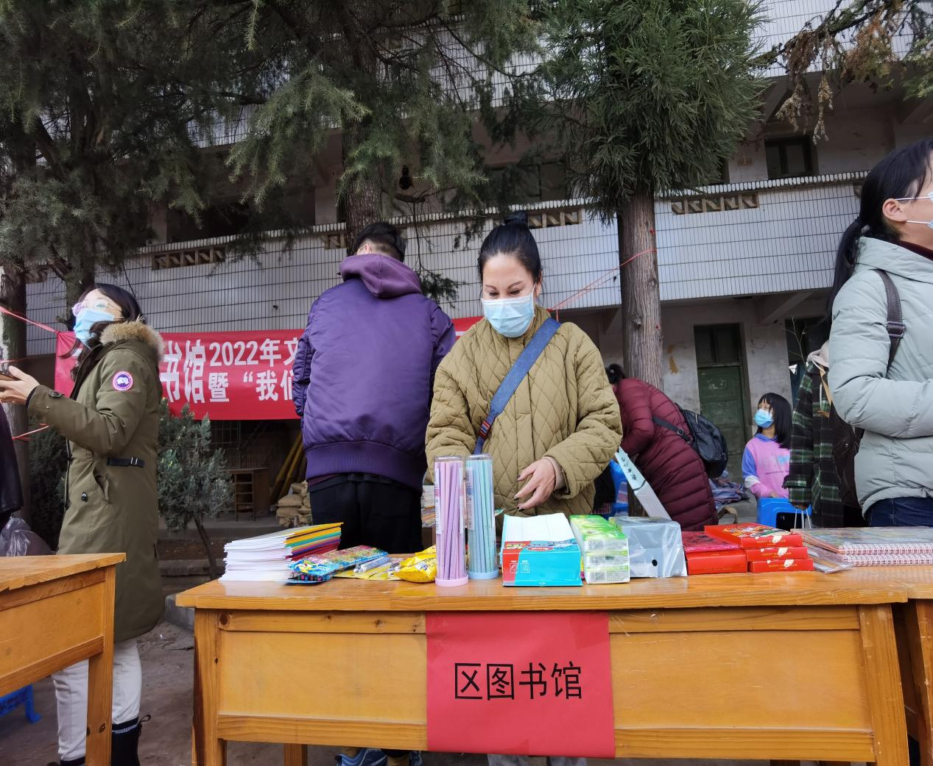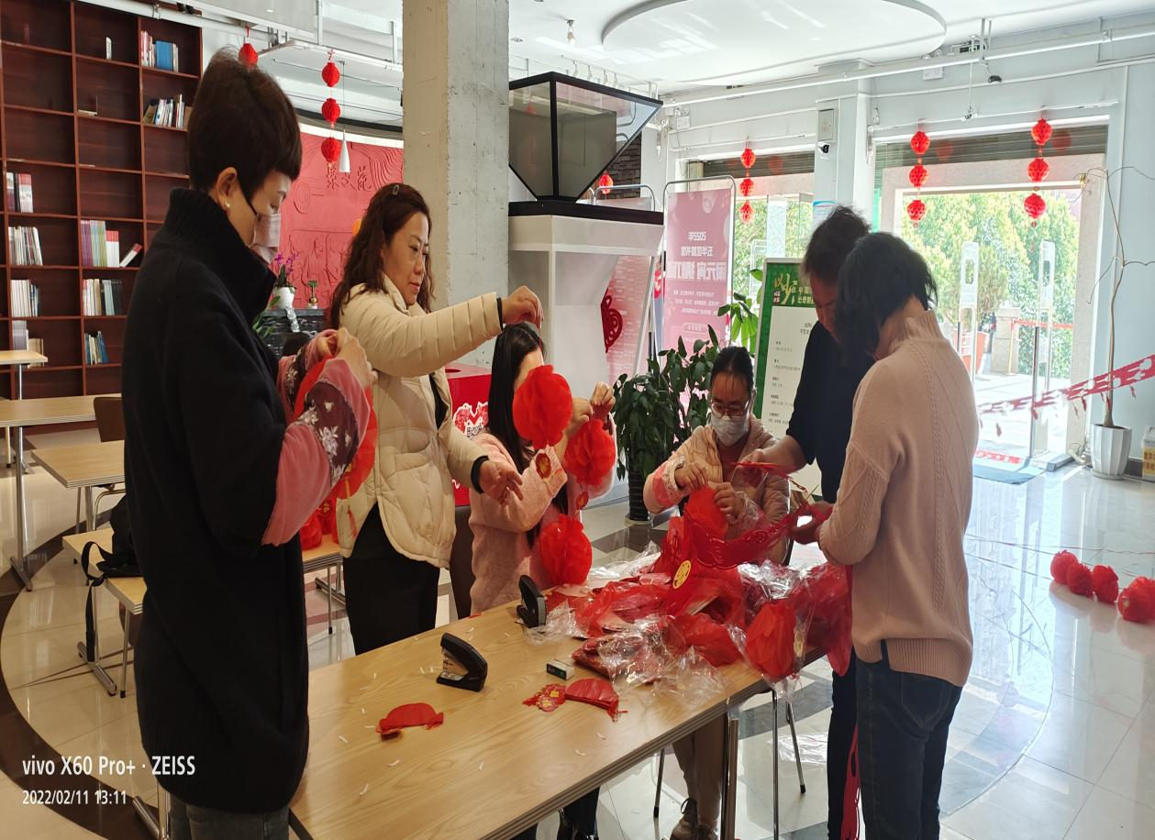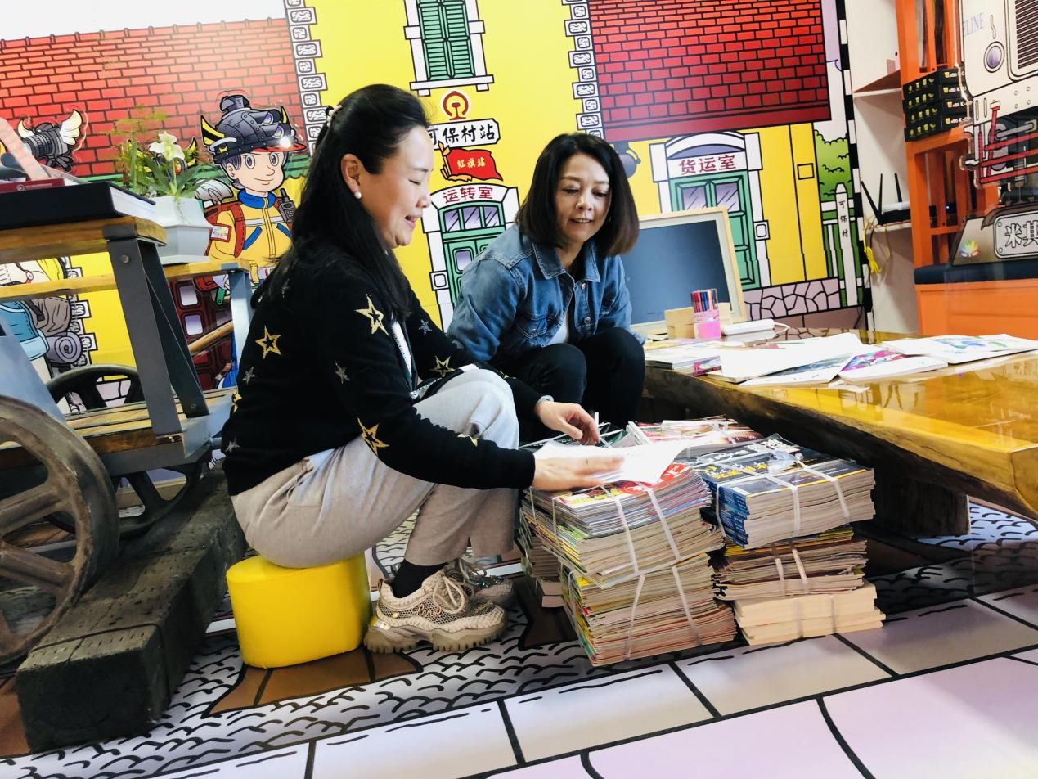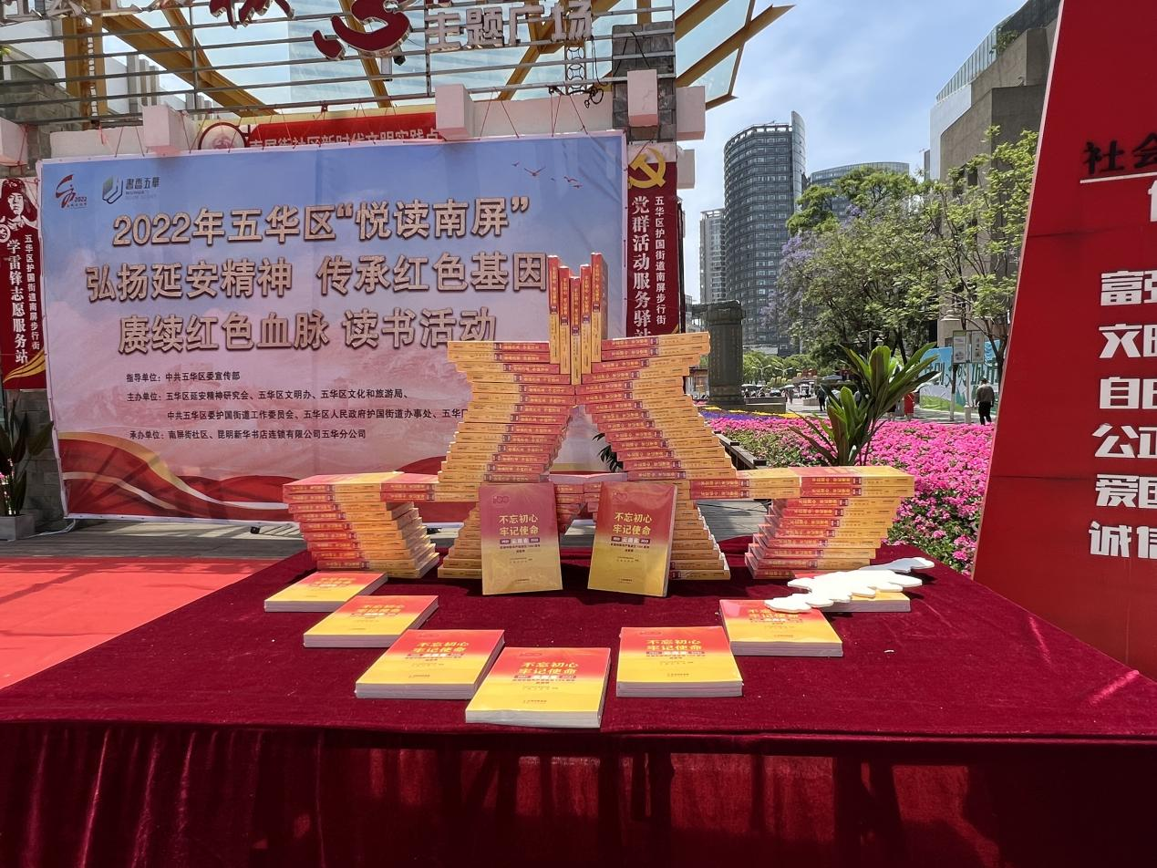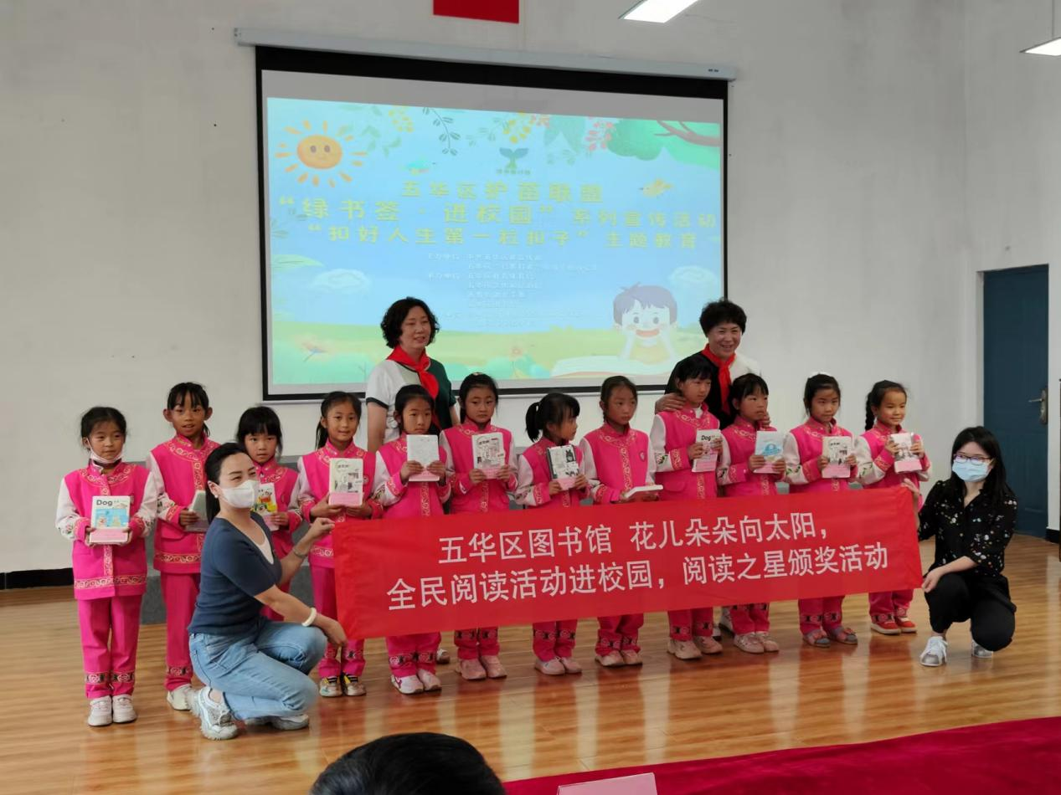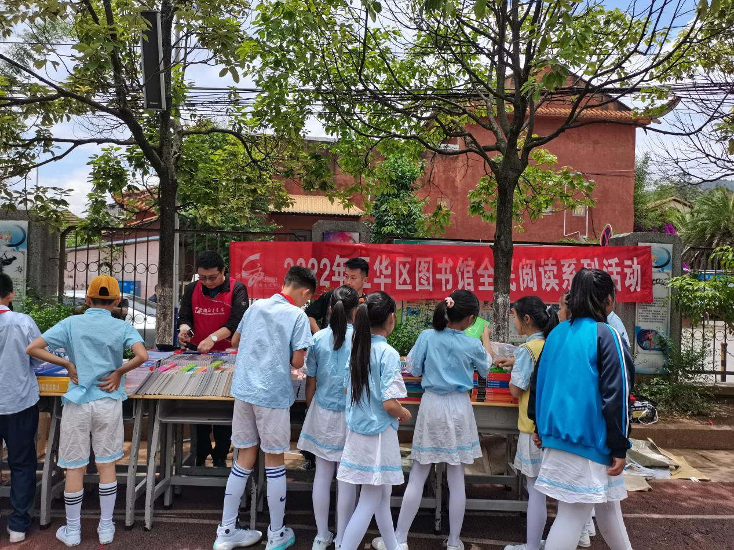

2.2 服务品牌建设概述

2.2.1 “五华讲坛”
2022年，根据疫情防控工作要求，五华区图书馆充分发挥数字资源优势和图书馆网站、微信公众号的作用，将亮点品牌活动——“五华讲坛”实行线下录播、从微信推送分享给读者，全年开展线上讲座24讲，有分量的讲师、丰富的内容，受到了广大百姓的好评。另外，五华区图书馆积极响应国家“大众创业、万众创新”号召，落实五华区对小微文化企业的培育和扶持工作。结合昆明市打造历史文化名城，五华区图书馆将文化品牌“五华讲坛”系列讲座中的 12 讲，安排在昆明老街的“东方书店”举行，主要围绕五华区域内的历史文化遗址、老街老巷的故事、“一文一武”（国立西南联大和云南陆军讲武堂）等讲题，邀请相关领域内的专业人士开讲，使辖区居民能够进一步享受到先进文化服务，共同推动社会主义文化大发展、大繁荣。
活动剪影

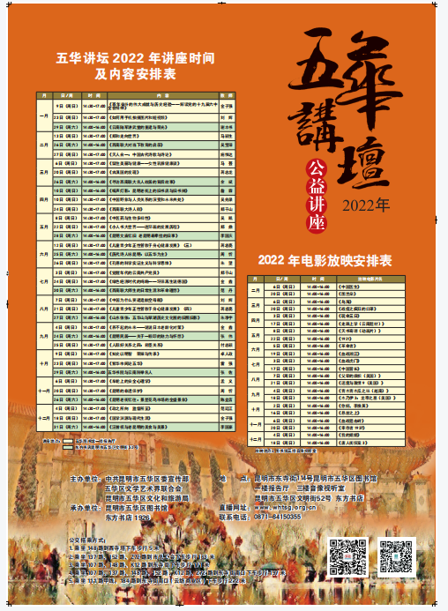
昆明市五华区图书馆2022年“五华讲坛”讲座时间、内容安排表，优秀电影展播时间安排表

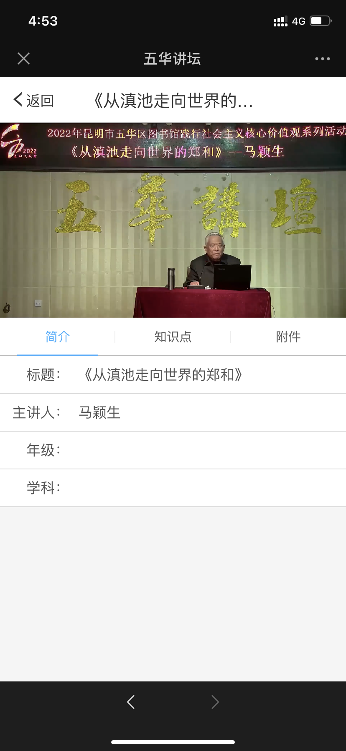

2022年“五华讲坛”讲座视频截图

2.2.2“五华读书节”
2022年五华区图书馆

——4.23世界读书日系列活动方案
2022年是全面建设社会主义现代化国家新征程开启之年、为贯彻落实习近平新时代中国特色社会主义思想和深入贯彻落实党的十九大和十九届二中、三中、四中、五中全会精神，进一步提高人民群众文化素养，进一步拓展全民阅读的深度和广度，引导全社会多读书、读好书，提高全民阅读水平，提升社会文明程度。在2022年“4.23”世界读书日来临之际，五华区图书馆在五华区辖区内开展以“ ”为主题的4.23世界读书日系列活动，具体活动方案如下：
一、指导思想
深入贯彻落实党的十九大和十九届四中、五中、六中全会精神及进一步提高人民群众文化素养，进一步拓展全民阅读的深度和广度，引导全社会多读书、读好书，提高全民阅读水平，提升社会文明程度，丰富和活跃群众的精神文化生活，同时充分展示全区广大党员干部群众的良好精神风貌，回顾党的百年光辉历程，讴歌党带领祖国和人民取得的辉煌成就，激发广大群众爱国情怀，调动群众参与积极性，为庆祝中国共产党成立一百周年营造浓厚社会氛围。4月23日我们将迎来第27个世界读书日，我们倡导全民爱读书，学生爱书，读书，进一步激发大家的读书热情。读书不能改变人生的长度，但可改变人生的厚度；读书不能改变人生的起点，但可改变人生的终点。所以开展读书日的目的就在于倡导全民读书，让读书给人们带来美好的生活。在这一天——请捧起你心爱的书，在温馨安静的环境里，享受阅读的快乐。 阅读是成长的基石，阅读是精彩人生的开始， 愿书成为我们永远的朋友。2014年4月22日，国务院总理李克强给北京三联韬奋书店全体员工回信指出： “全民阅读”能使人常思常新。好读书，读好书，既可提升个人能力、眼界及综合素质，也会潜移默化影响一个人的文明素养，使人保持宁静致远的心境，砥砺奋发有为的情怀。读书不仅事关个人修为，国民的整体阅读水准，也会持久影响到整个社会的道德水平，让更多的人从知识中汲取力量。
二、活动内容
（一）4.23世界读书日活动
线下：
1.参与昆明市图书馆举办的“4.23世界读书日”启动仪式
2.利用图书馆LED屏幕向广大学生读者普及“世界读书日”的由来、历史及世界各地开展活动等方面的相关知识，推广科学的阅读方法。
3.在图书馆三楼综合阅览室开展党史及红色经典书籍展览、世界读书日相关知识有奖竞猜活动。（时间一周）
（二）举办庆祝“中国共产党第二十次代表大会”召开，红色书展活动
4月初开始在五华区图书馆和春晓图书有限公司、昆明市新华书店设立庆祝“二十大”召开主题红色书展专台，继续加大“你挑书、我买单”活动宣传力度，并利用“流动书车”服务，在区图书馆各特色分馆、服务流通点等地，举办以党的发展历史、英雄人物传记、经典名著，经典绘本故事等题材为主要内容的红色书籍流动展出，使广大青少年进一步了解党的历史，感受党的成长历程，加强爱党、爱国、爱社会主义教育。（每个分馆展出时间一周）
三、举办主题教育图书阅读活动
1.结合4.23世界读书日，以各中小学校建设书香校园、书香班级为契机，“二十大”主题教育图书阅读、演讲、征文、4月23日前在西翥街道办事处瓦恭小学举行“阅读之星”比赛，比赛选出的优秀稿件在图书馆展厅展出，引导青少年读书思考，使广大青少年在党旗的引领下，立凌云志，不负韶华，为实现中华民族的伟大复兴而奋发图强。
2.以“二十大”主题进行征文活动
4月—5月围绕“二十大”爱国爱党爱社会主义主题，鼓励中小学生撰写征文，书写读书体会，畅谈心中梦想，自觉做建设社会主义现代化国家的参与者与实践者。
四、开展五华讲坛活动
为进一步提高全民文化素养和城市文化品位，努力营造崇尚知识、重视学习、热爱读书的浓厚氛围，形成全民学习、终身学习的学习型社会，将在五华区图书馆本部、东方书屋及西翥、黑林铺、普吉、丰宁、大观、华山、莲华、红云、护国、龙翔十个街道办事处及企业、部队、学校等开展五华讲坛进军营、企业、学校等讲堂活动。
线上：
1.红色故事绘的4.23活动：“图书馆的奇妙之旅”：图书的意义在于它能让人和生活在不同时代、不同国籍的人对话，带人们去经历现实中不存在的冒险，看从未看过的风景，每一次读书对阅读者来说都是一段“奇妙之旅”，而图书馆，则是带领人们开始每一段旅行的始发站。本活动将筛选10本近代出版的历史、史诗、科幻、童话等主题高分好书，分别制作成小图标分布在智慧导航内图书馆的各个书架上，读者寻找分布在图书馆中的书，打开后播放音乐及展开书页动画和图书相关插图、剧照，图片做适当做特效或动画处理，并附书评或简介或关键词，由读者答出书的名字。后台记录数据，供评奖使用。答对有红包。
2.博看的4.23活动：“博关经典”读书月线上阅读闯关挑战赛活动
3.名句猜书竞赛，活动以知识竞答形式，通过提供书中名言名句的方式为参与者提供线索，参与者需据此答对相应书籍名称方可获得积分；活动提供题库相关书单，参与者在完成竞答后，可以选取自己喜爱的书籍资源进行阅览。
4.我与阅读有个“约会”——花式同框4·23
4·23经典共读，活动选取若干本国内外经典文学作品，号召广大读者，在庆祝世界读书日期间参与共读，在带领参与者感受阅读经典所带来的心灵触动的同时，也为大家提供一个分享与交流的平台，让经典著作所带来的启迪人生与动人心魄的力量在参与者心间流淌。
五、开展流动服务下基层活动
充分发挥图书馆总分馆制建设体系作用，深入西山区辖区各街道、社区、学校、军营、工矿企业等基层单位，开展以流动展览、有奖知识问答、手工制作、技能培训等内容的送文化进基层活动。

活动剪影
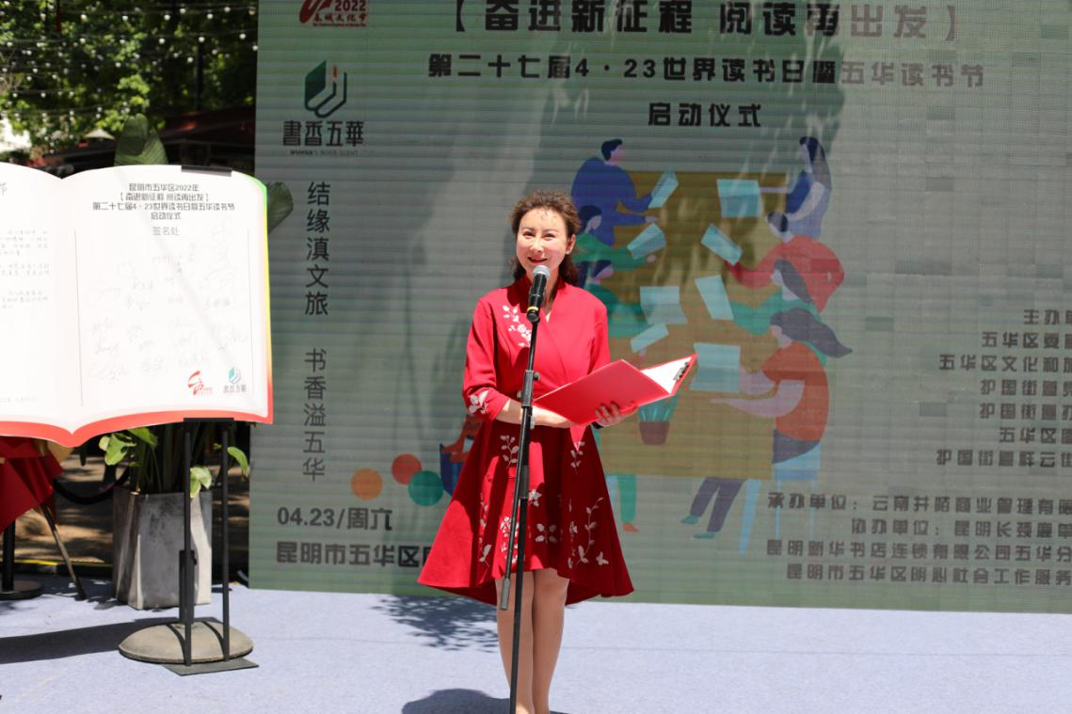

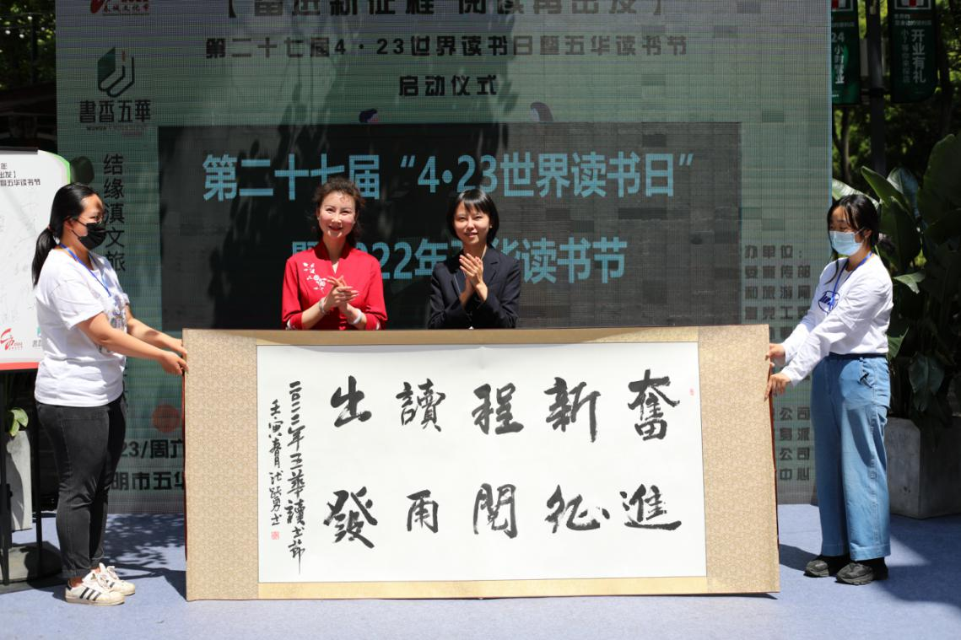

2.2.3暑期少儿培训
2021年暑假期间，五华区图书馆首次开展的“童心向党 礼赞盛世华诞”少儿公益培训活动，一经推出就受到广大读者的热捧；2022年暑期举办的“童心向党 喜迎二十大”暑期系列活动更是一座难求，共计8场次136人次，培训内容为绘画、书法、手抄报、手工技能课、小小主持人、小小牛顿科学家等，培训活动场场爆满，图书馆已逐渐成为学生喜欢、老师放心、家长高兴的良好的假期服务场所，充分发挥了图书馆活跃和丰富青少年节假日文化生活的职能与作用。
活动剪影
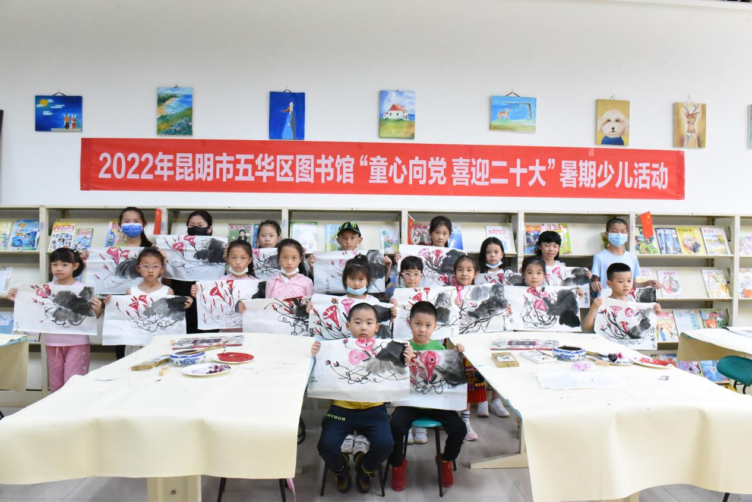

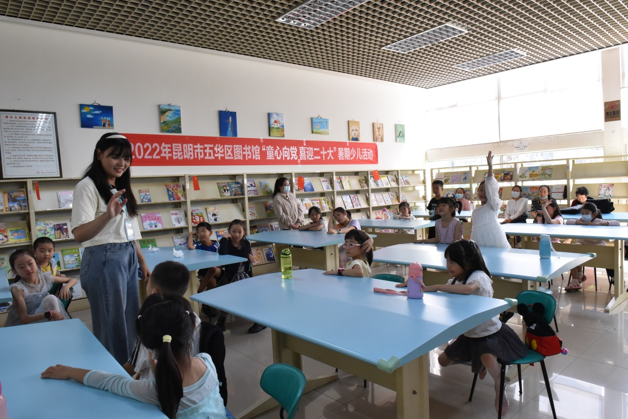

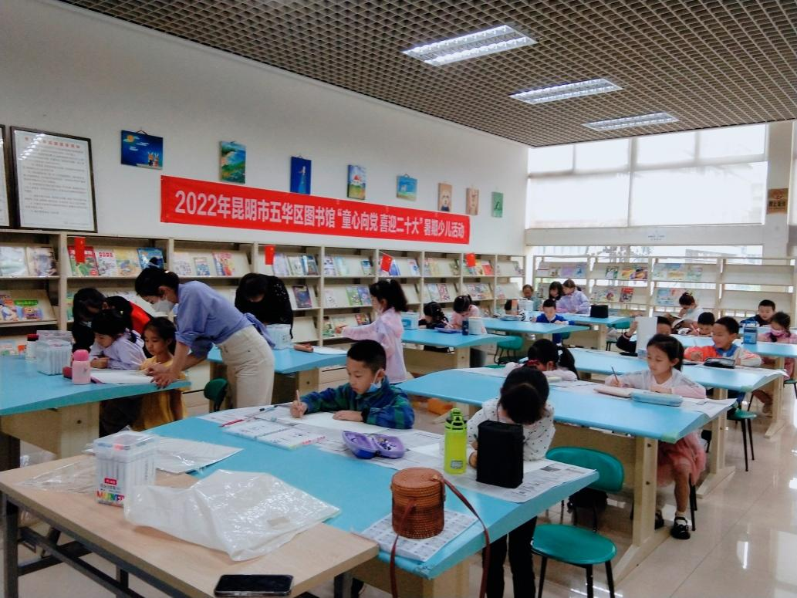

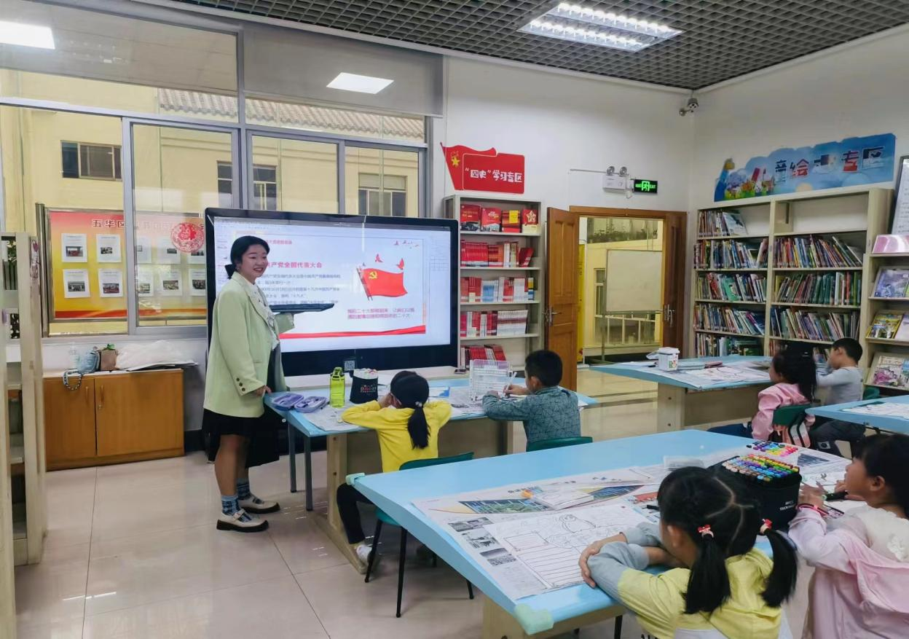

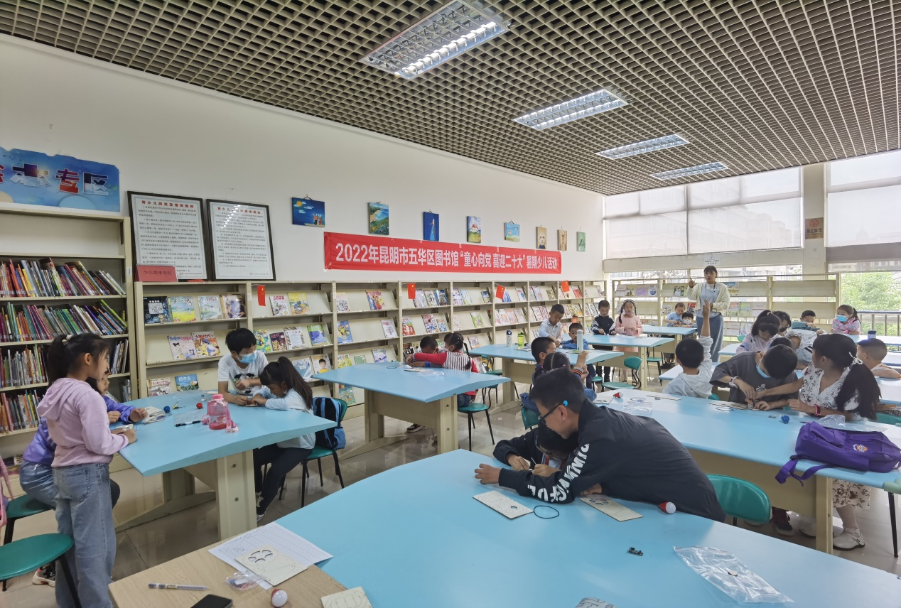

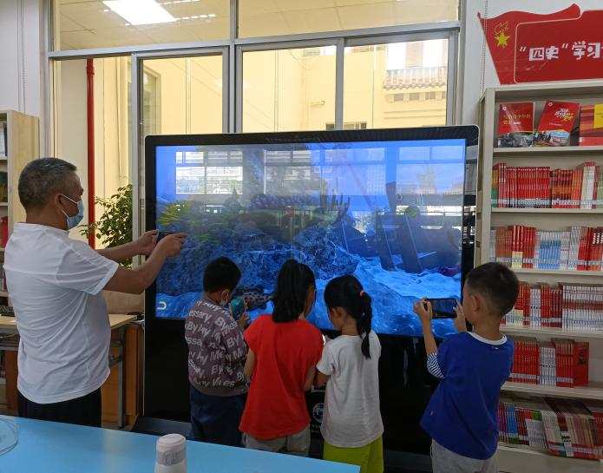

2.2.4文化助残活动
在第三十二次“全国助残日”，五华区图书馆开展了主题为“保障残疾人社会权益，提升特殊群体生活幸福感”的系列文化助残活动3场，无偿借出16台盲人听书机，邀请辖区内41名视障人士到图书馆欣赏影片《西红柿首富》《长津湖》，活动现场配备了电影讲解员及盲人授课教师讲解播放影片精彩内容，残障人士享受到了影视文化带来的愉悦，感受到社会对他们的关爱。
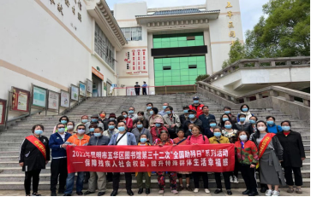
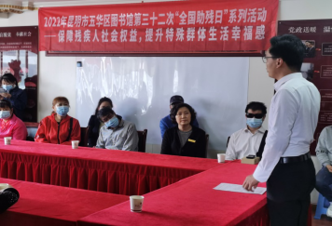

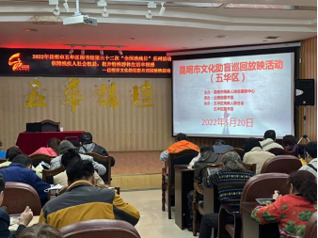

2.2.5“你挑书 我买单”
为了更有针对性地满足广大读者的阅读需求，最大限度地方便读者借阅最新最感兴趣的图书，五华区图书馆联合昆明新知集团小西门店、昆明春晓图书集团南亚店共同推出“你挑书我买单”读者荐书活动。此次活动作为“五华读书节”系列活动之一，旨在激发广大市民的阅读热情，营造全社会浓厚的读书氛围。
“你挑书我买单”活动自2013年起已经开展，凡是持有五华区图书馆借书证的读者都可在以上两家书城挑选心仪的图书（限3本）（可选择的图书范围包括文艺小说、社会科学、自然科学、工程技术等普通图书，码洋价格不超过100元，且是图书馆无馆藏的图书限4本），到指定服务窗口即可现场办理借阅手续，成为新书的第一位读者。把图书选购权交给读者，拉近图书馆与读者之间的距离，将进一步丰富图书馆的馆藏资源，提高图书资源的利用率，是五华区图书馆为昆明市民推出的一项文化惠民活动。今后，图书馆会将此项活动做成常态化，并逐步增加更多服务点，形成覆盖全市区范围的服务体系，以便最大限度地方便读者借阅图书。
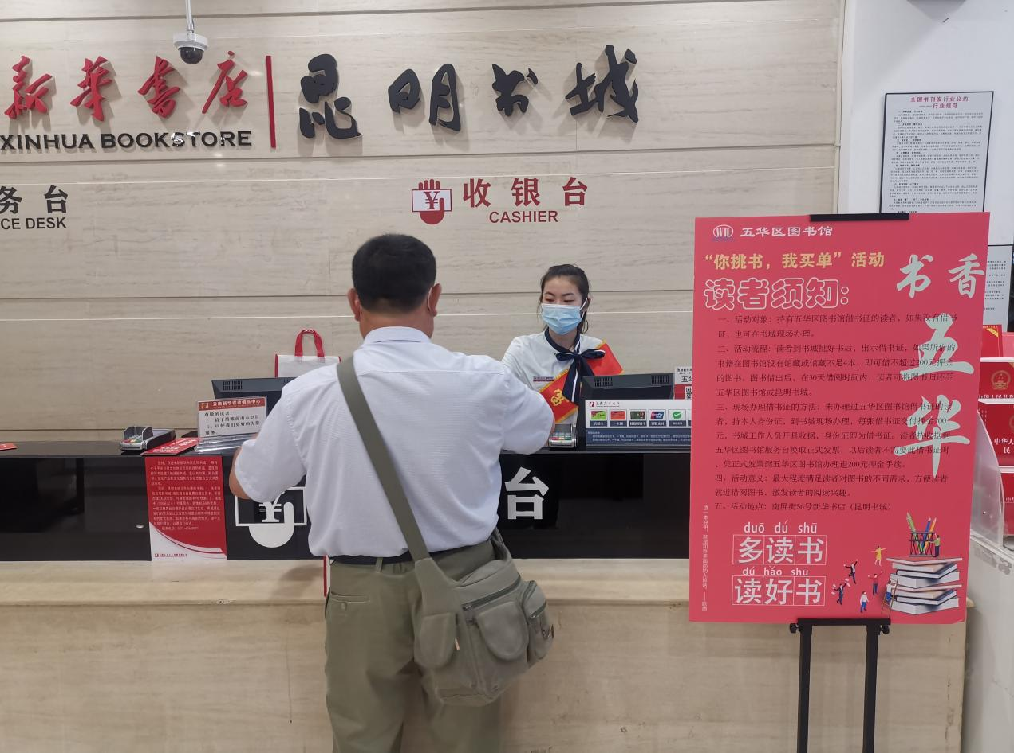

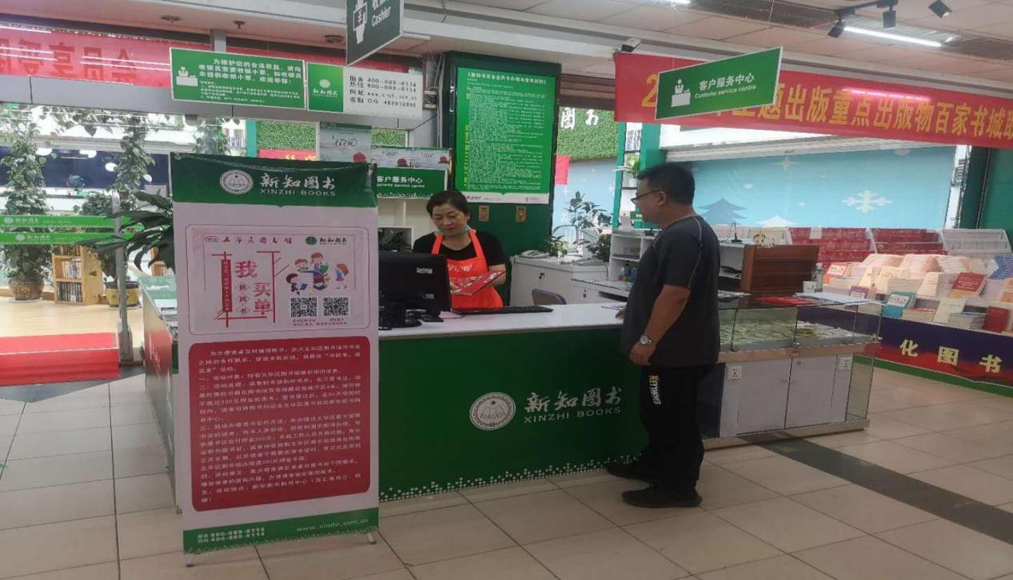
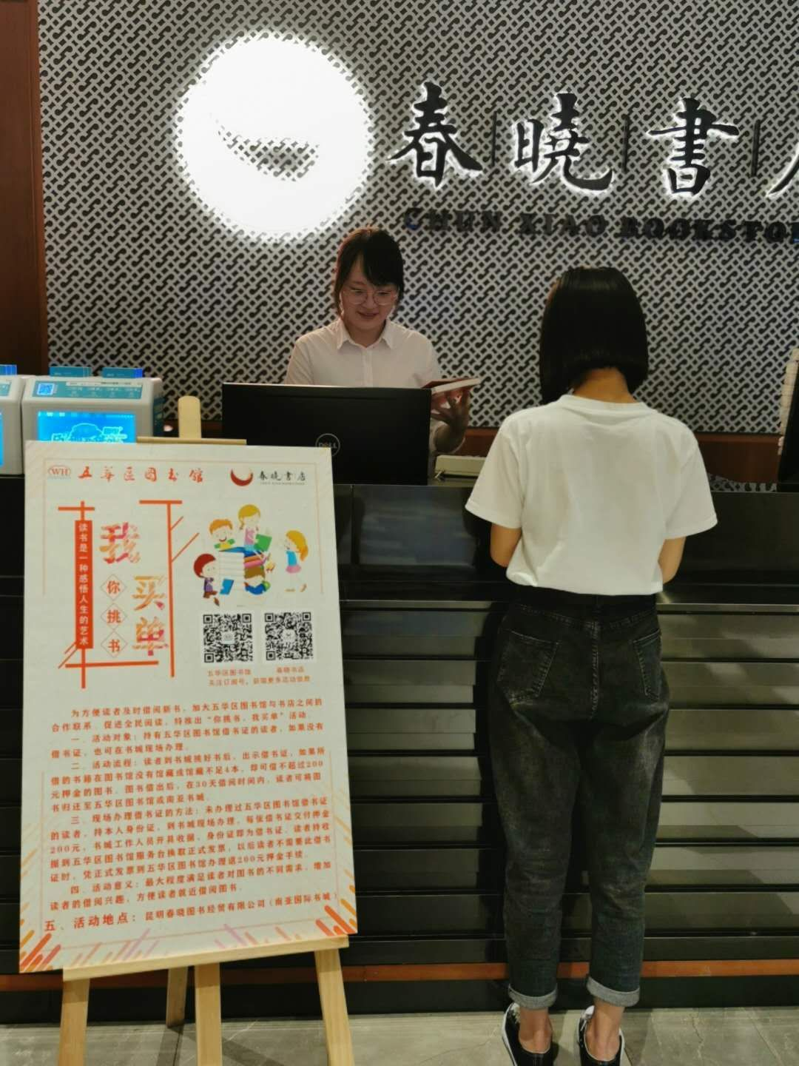

三、文献服务

3.1馆藏情况

3.1.1 总馆馆藏统计
文献种类 | 2022年新增入库 | 2022年新增入库
 | 种数 | 册数
社科图书 | 790 | 844
自科图书 | 224 | 240
文艺图书 | 1324 | 1504
少儿图书 | 2362 | 3033
社区图书 | 5378 | 6848
地方文献 | 160 | 166
中文期刊 | 335 | 2149
2022年新增总数 | 10591 | 20023
总馆藏量 | 173194 | 471981

3.1.2 数字资源统计
数字资源总存储容量（TB）：272.49TB

3.1.3 数字资源链接
序号 | 数字资源名称 | 访问地址
1 | 博看期刊数据库 | http://www.bookan.com.cn/whqlib/，微信公众号
2 | 读秀知识库 | http://www.duxiu.com
3 | 红色故事绘看展览 | 微信公众号
4 | 红色故事绘 | 触屏机，微信公众号
5 | 新语听书 | 微信公众号
6 | 中科VIPExam考试  学习资源数据库 | www.vipexam.cn，微信公众号
7 | 喜马拉雅有声书 | 红色有声图书馆阵地
8 | “畅想之星”电子书 | http://www.cxstar.com/whq.htm
9 | “中文在线”电子书 | http://whqtsg.chineseall.cn
10 | 古籍资料库 | http://www.whtsg.org.cn/whrarebook
11 | 文史资料选集 | http://www.whtsg.org.cn/whhistory
12 | 五华讲坛视频库 | http://116.52.253.100:90/#/videos
13 | 读连体服务平台 | 微信公众号
14 | 网络书香·阅见美好 | 微信公众号

3.2流通情况
读者服务部坚持以人为本的服务理念，保护读者合法、平等地利用图书馆的权利，健全服务体系，创新服务模式，提高服务效益和用户满意度。通过图书馆传统手段与现代科技的结合，为广大读者和少年儿童提供多形式、全方位、高品质的服务。全年除大年三十、年初一闭馆外天天开馆，主要服务窗口每周开馆时间达到60小时，自带书阅览区每周开馆时间达到77小时。

3.2.1 2022年读者服务人次
内容 | 人次
总流通人次（借、还） | 107062
读者到馆人次 | 72501

3.2.2 2022年读者借阅情况
内容 | 外借次数 | 外借册次（种数）
图书馆借阅量 | 61691 | 42311
自助借还机借阅量 | 8101 | 24009

3.2.3 读者证
内容 | 数量
2022年新增读者证件 | 548
累计读者证 | 8071

3.2.4 2022年网站、自媒体服务统计
自媒体服务
网站浏览量 | 微信点击量 | 其他服务
2508583 | 29584

3.2.5 2022读者活动情况统计
内容 | 数量 | 人次
讲座 | 32 | 1153
展览 | 38 | 4427
培训 | 12 | 436
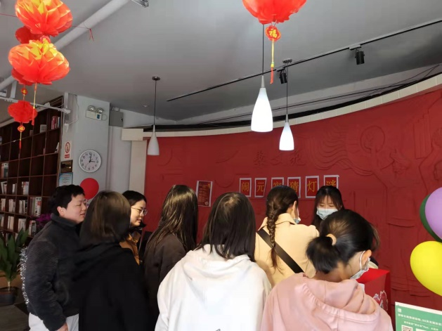
2022年读者活动剪影
上图为：2022年2月12日至2月15日举办“2022年闹元宵 猜灯谜”活动。
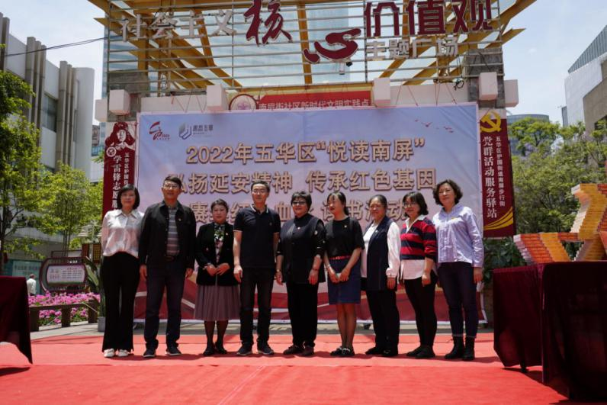

上图为：2022年五华区“悦读南屏”—弘扬延安精神 传承红色基因 赓续红色血脉 读书活动
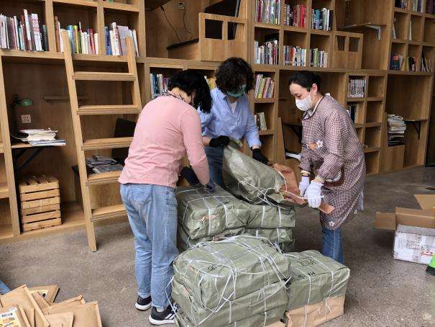
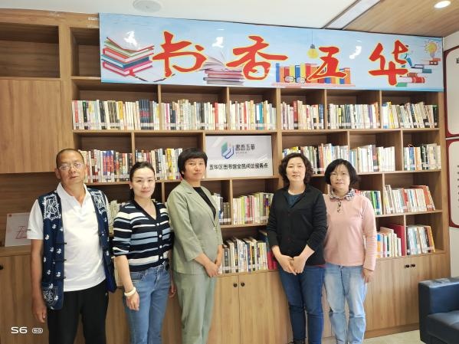
以上图片为：5月13日，在拾翠民艺公园和西翥街道沙朗文创园，为两个场所授予“五华区图书馆阅读服务点”牌匾
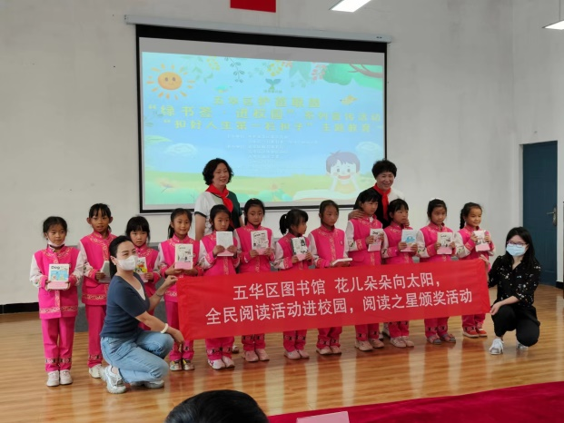
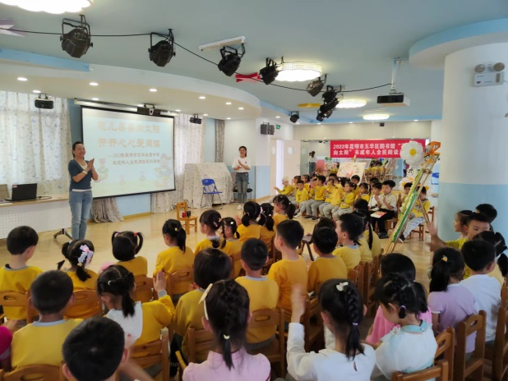
以上图片为：2022年“六一儿童节”“花儿朵朵向太阳阅读之星”颁奖活动
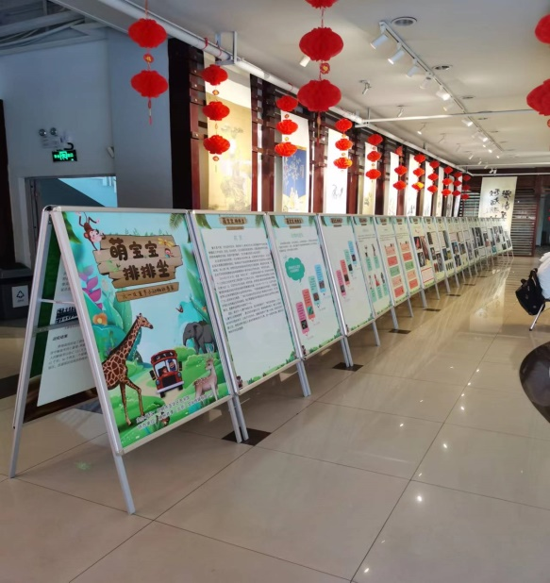

上图为“萌宝宝排排坐——“六一”儿童节小动物科普展”
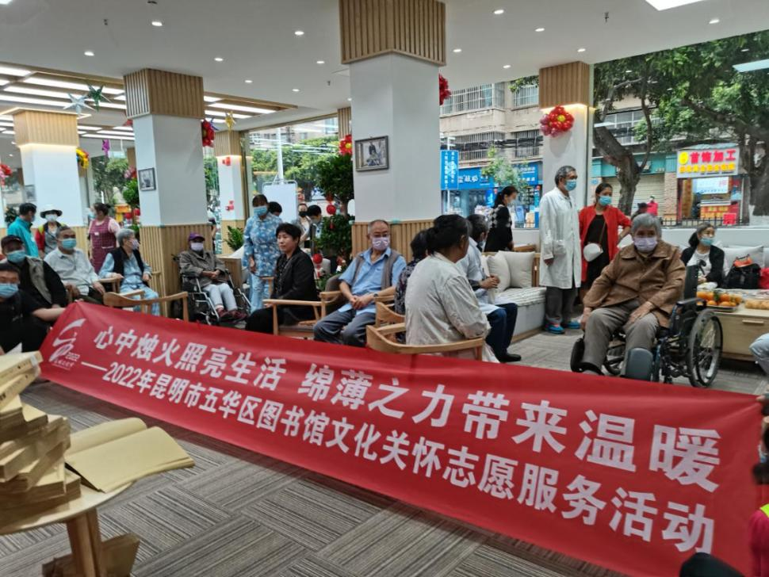
上图为：6月24日，五华区图书馆、五华区盲人协会、五华区龙翔街道办事处联合在云杨鹤敬老院开展了“心中烛火照亮生活 绵薄之力带来温暖”关怀志愿服务活动
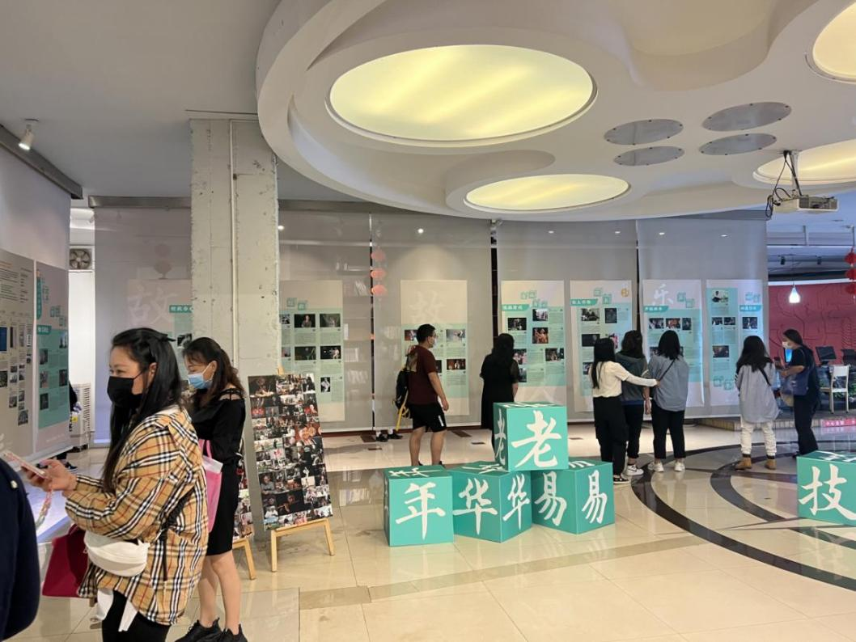
上图为：6月15日起至7月23日，通过线上线下和纪录片形式，开展“年华易老，技．忆永存一一国家级非物质文化遗产代表性传承人记录工作回顾展
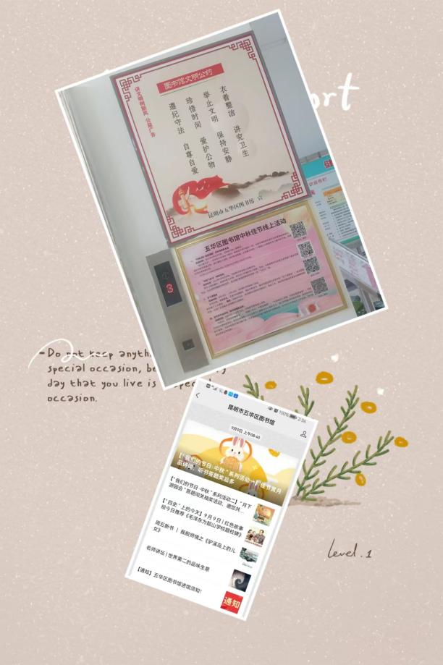

上图为：9月8日至20日，五华区图书馆举办“我们的节日·中秋节”四场线上主题活动
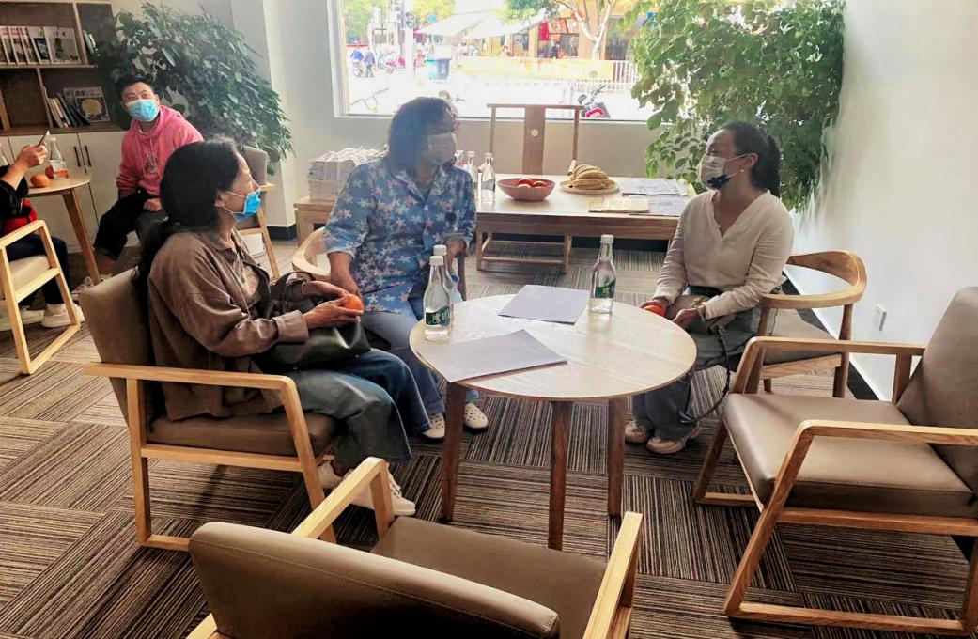
上图为：9月26， 日五华区图书馆到云杨鹤养老公寓开展“喜迎二十大 敬老爱老迎国庆”送书志愿服务活动
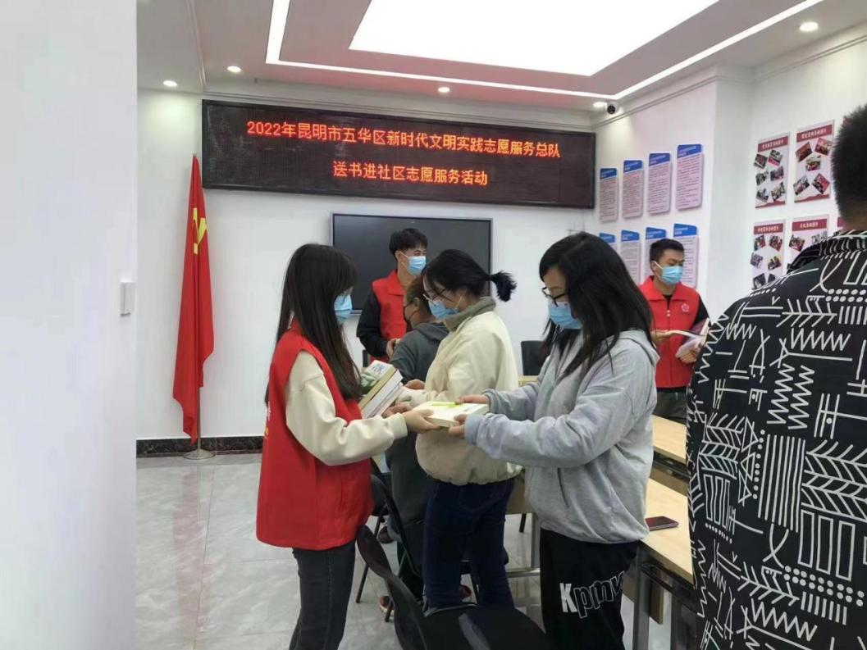
上图为：11月17日，五华区图书馆联合新华书店南屏街店开展送书进社区志愿服务活动，为护国街道南屏街社区社区需要的书籍
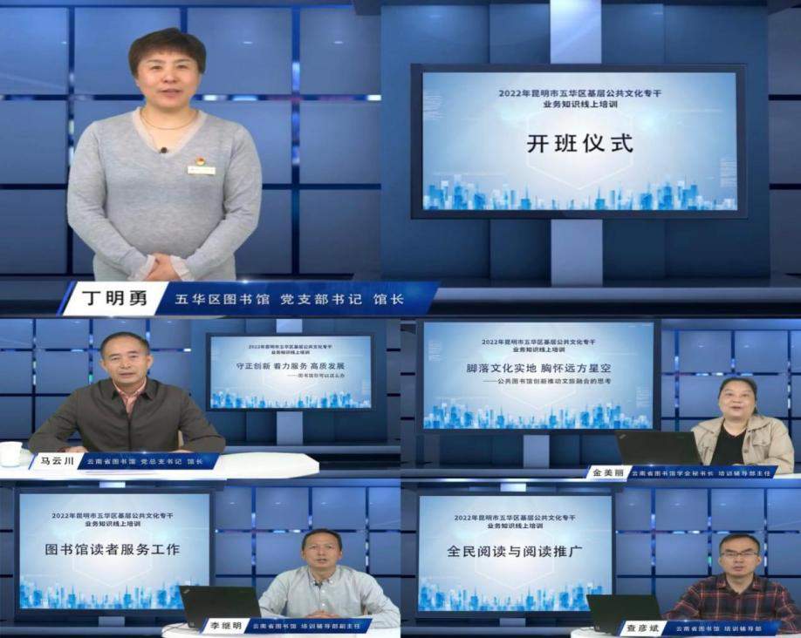
上图为：2022年昆明市五华区基层公共文化专干业务知识线上培训开班仪式
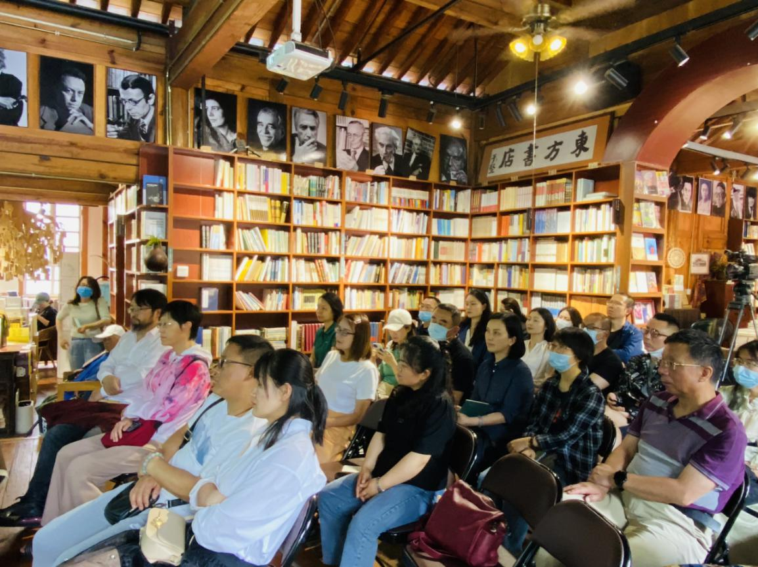
上图为：在东方书店开展的“五华讲坛”《从翠湖历史文化圈品味昆明文脉》专题讲座
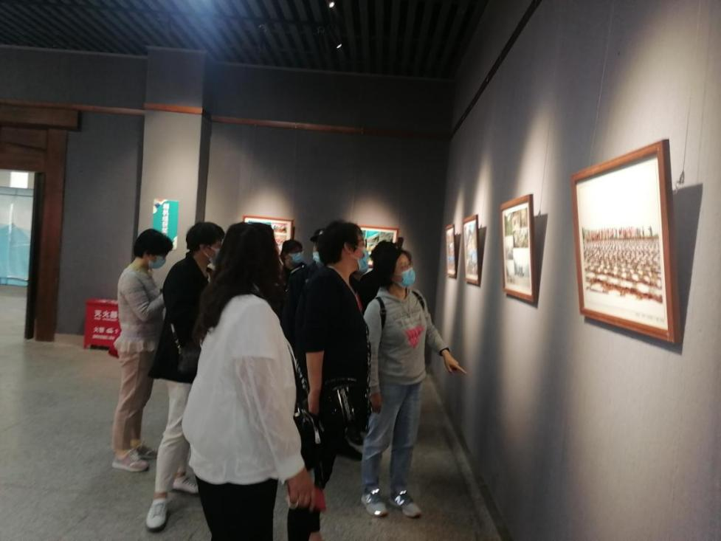
上图为：五华区图书馆组织参观昆明市脱贫攻坚摄影展主题党日活动

3.3地方文献工作情况概述
通过收集、整理和加工，已经建立了五华区特色的地方文献资料书库。截止2022年12月31日，入藏的地方文献资料共计11796种，14777册。涵盖了：文学，艺术，历史，教育，语言，学术，经济，等地方的历史和发展内容。
地方文献阅览室，定期每周四向读者免费开放，为读者提供在馆阅读服务。我馆一直在积极探索地方文献资源的建设和保护珍贵历史传统文化的有效措施。
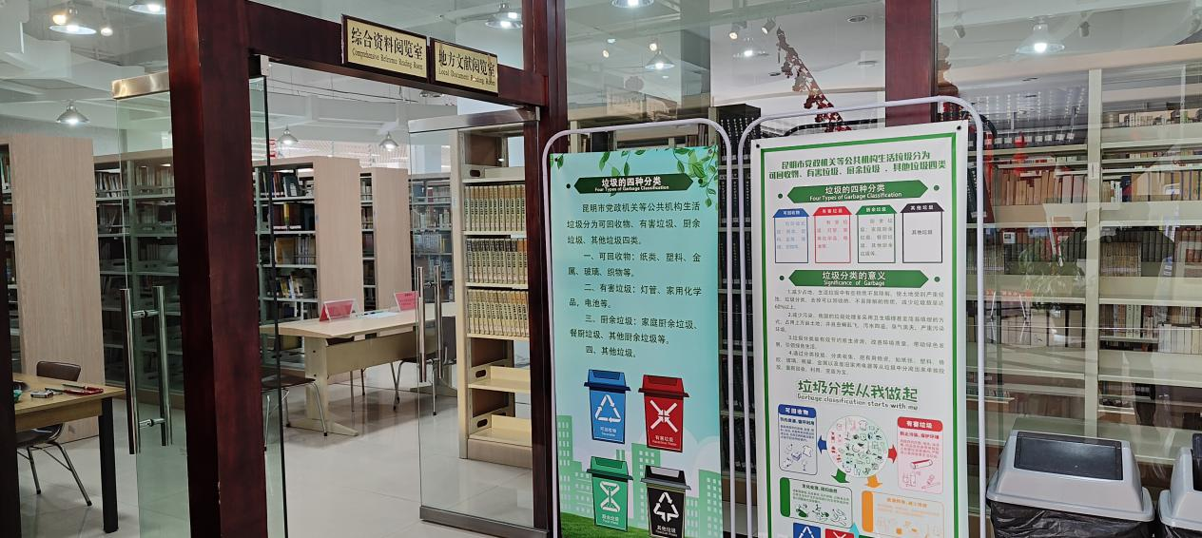

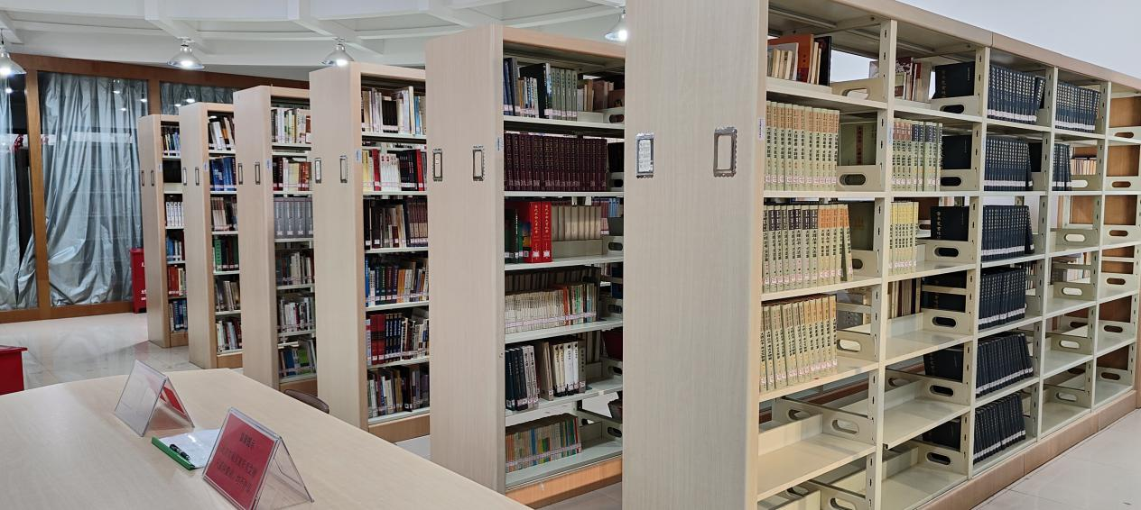
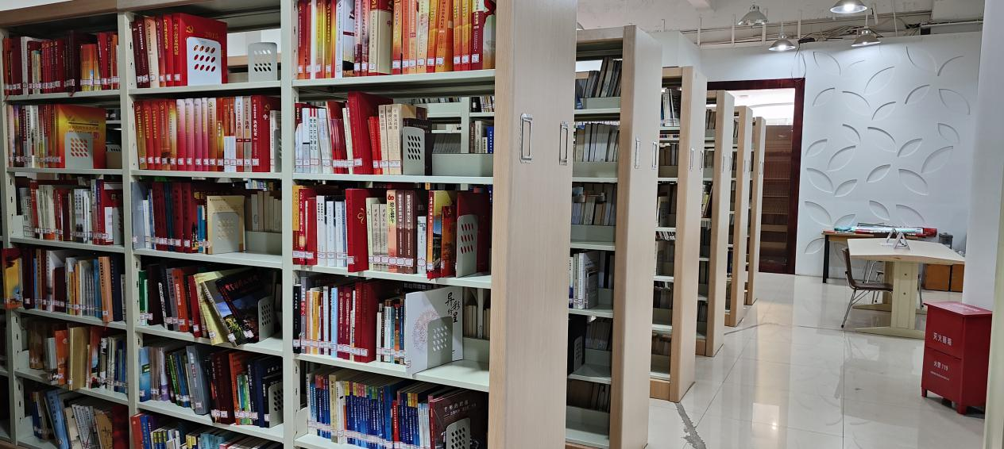
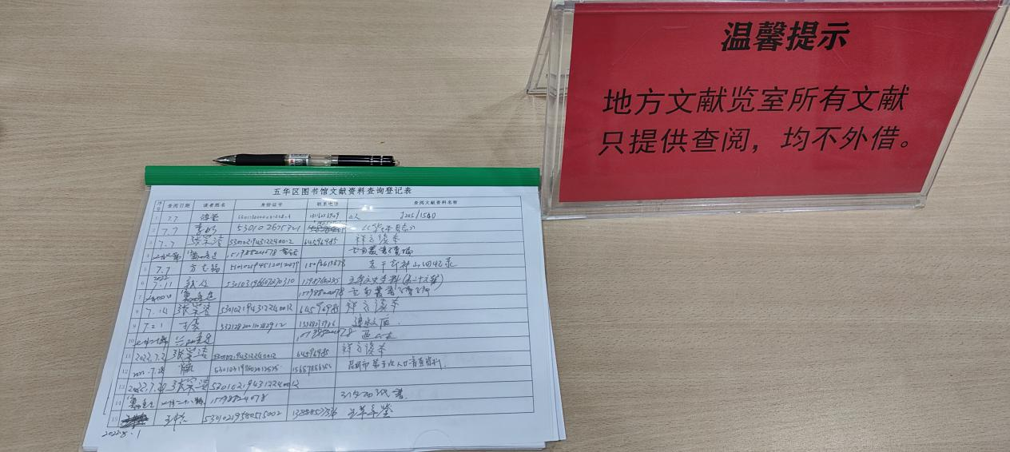

四、信息化建设

4.1图书馆网站
为更好地服务好广大的读者，我馆与时俱进，在原有的基础上，逐步地完善数字化图书馆建设，朝着全民阅读趋势下的智慧化图书馆方向发展。在馆内建设了可以在移动端自适应风格的智慧云图门（www.whtsg.org.cn），让读者通过移动端就可以更加方便了解图书馆的最新动态，使用图书馆的阅读资源和服务功能。
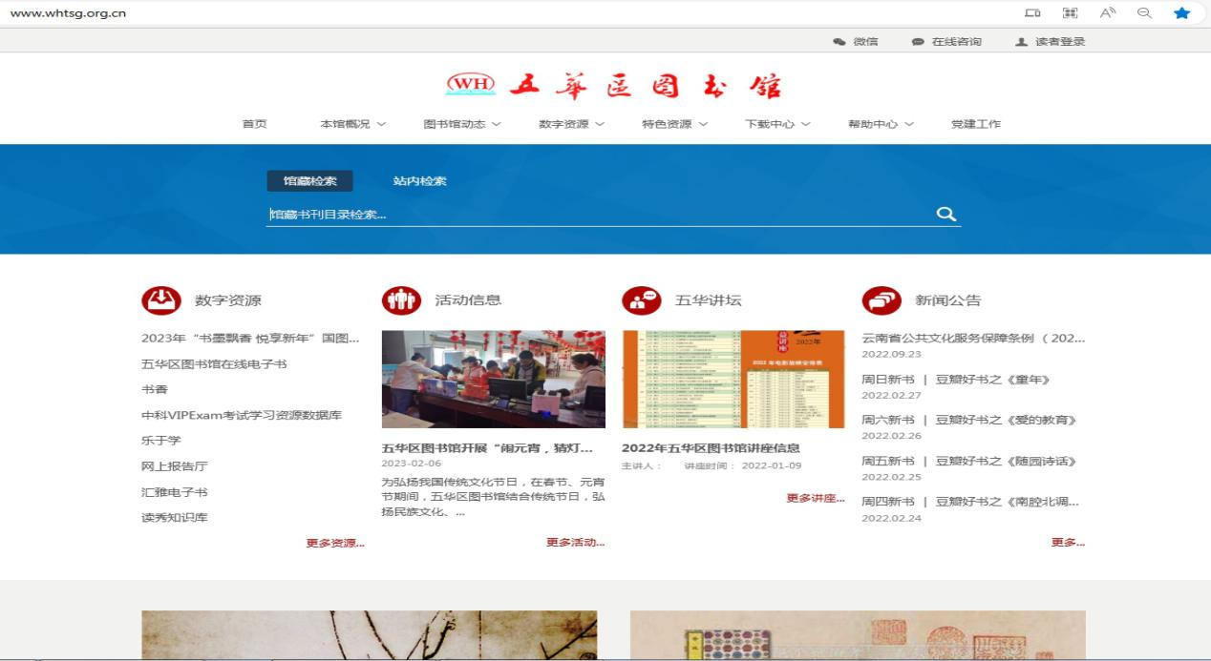
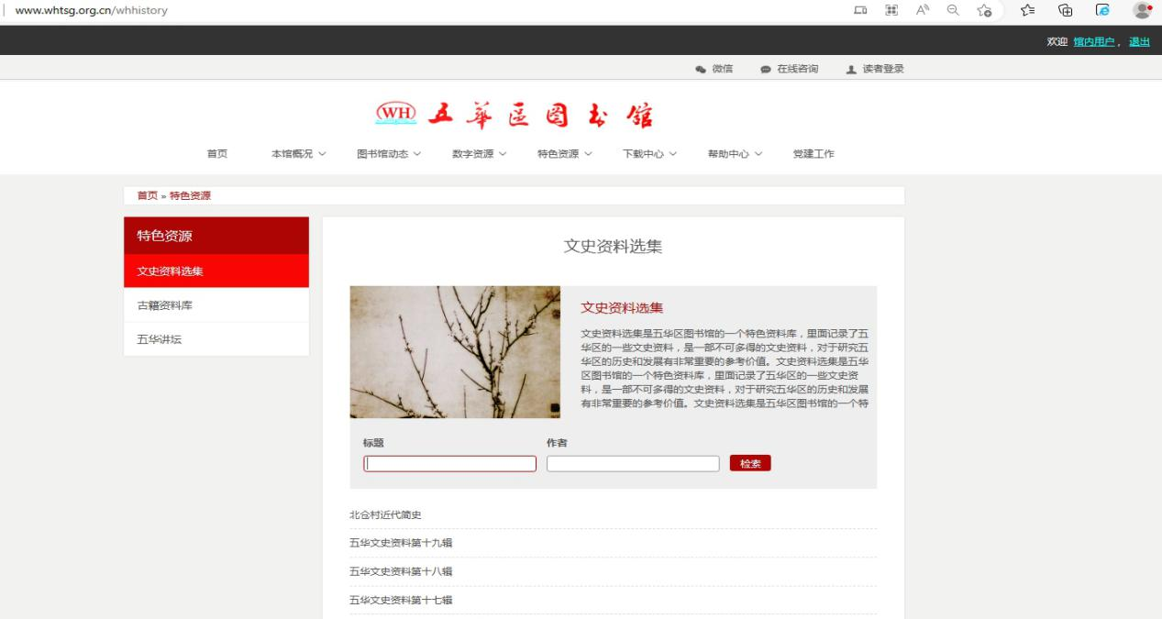
pc端的访问界面
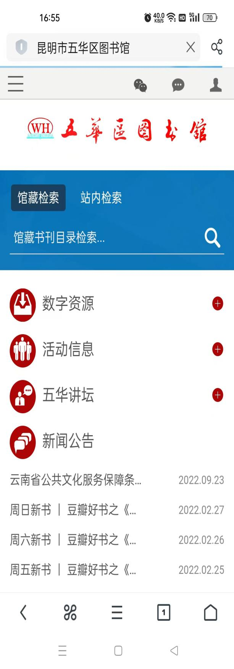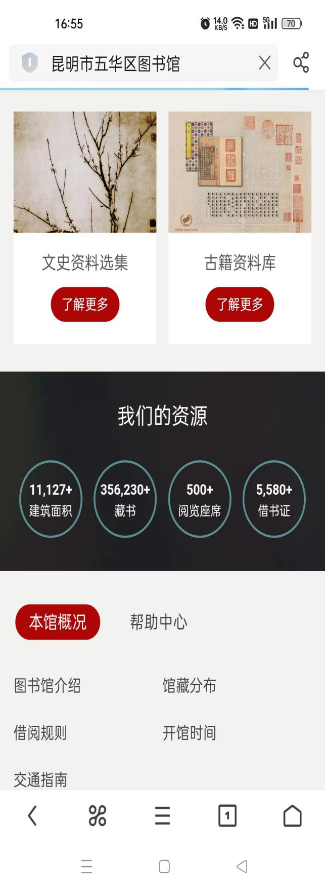
移动端的访问界面

4.2图书馆微信公众号
馆内最新活动、阅读推荐随时掌握，同时还包括了各类数字资源阅读服务、读者微服务平台等等。
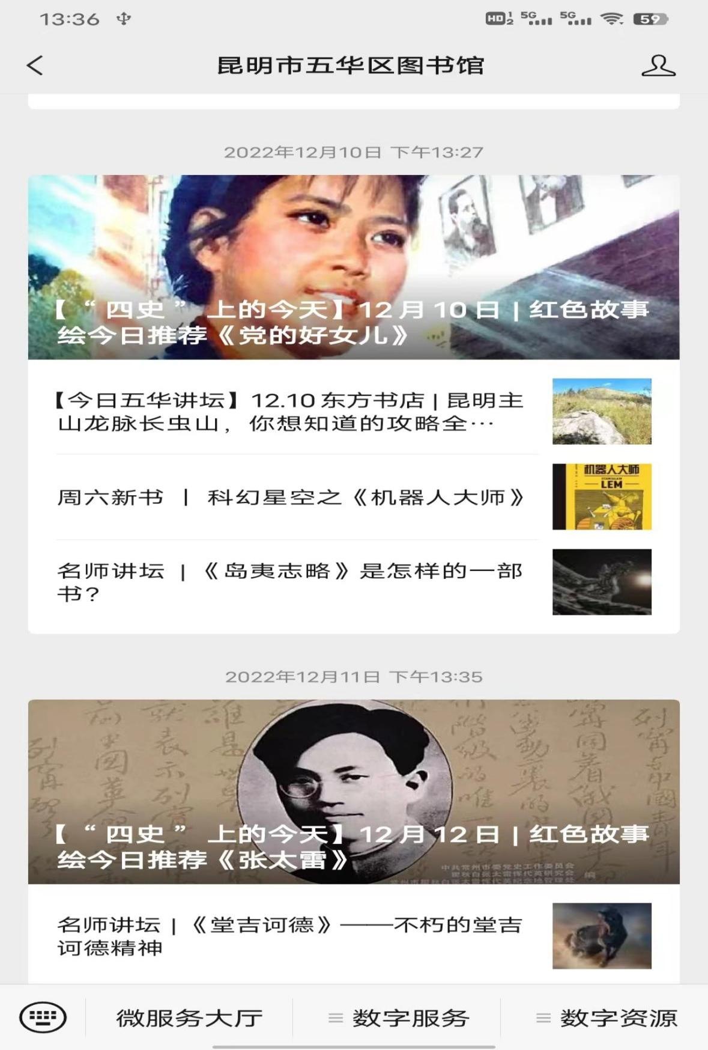

五、总分馆制建设概述
2022年，我馆的总分馆建设在持续地完善当中。目前已建设有11个全民阅读服务点、10家街道综合文化站和105个社区图书室（农家书屋），藏书情况如下表所示：
2022年
总分馆体系建设
序号 | （所属馆藏地点） | 种数 | 册数
总馆 | 昆明市五华区图书馆 | 173194 | 471981
1 | 大观富春社区 | 1390 | 1673
2 | 大观建工社区 | 262 | 262
3 | 大观顺城社区 | 1675 | 1916
4 | 大观三合营社区 | 2528 | 2863
5 | 大观文化站 | 1726 | 1729
6 | 大观新闻里社区 | 1650 | 1846
7 | 大观小西门社区 | 1574 | 1762
8 | 大观棕树营东区社区 | 250 | 250
9 | 大观篆塘社区 | 260 | 260
10 | 丰宁春晖社区 | 1804 | 2014
11 | 丰宁虹山东路社区 | 1063 | 1268
12 | 丰宁虹山南路社区 | 1022 | 1092
13 | 丰宁虹山中路社区 | 1265 | 1557
14 | 丰宁黄土坡社区 | 862 | 1093
15 | 丰宁洪园社区 | 728 | 886
16 | 丰宁昆建路社区 | 936 | 997
17 | 丰宁社区 | 1016 | 1222
18 | 丰宁文化站 | 1811 | 1844
19 | 护国金牛街社区 | 1337 | 1651
20 | 护国景星街社区 | 1207 | 1465
21 | 护国南屏街社区 | 1462 | 1700
22 | 护国青年路社区 | 914 | 1108
23 | 护国文化站 | 1095 | 1211
24 | 护国文庙社区 | 1408 | 1566
25 | 护国威远街社区 | 1216 | 1493
26 | 护国祥云街社区 | 1422 | 1603
27 | 黑林铺国际花园社区 | 590 | 596
28 | 黑林铺红盛园社区 | 842 | 874
29 | 黑林铺海源社区 | 1208 | 1406
30 | 黑林铺锦兴苑社区 | 1130 | 1148
31 | 黑林铺科奥社区 | 856 | 905
32 | 黑林铺康宏社区 | 266 | 266
33 | 黑林铺梁家河社区 | 586 | 599
34 | 黑林铺龙院社区 | 1208 | 1227
35 | 黑林铺眠山社区 | 879 | 903
36 | 黑林铺沙沟社区 | 299 | 299
37 | 黑林铺社区 | 637 | 704
38 | 黑林铺团山社区 | 491 | 493
39 | 黑林铺文化站 | 1777 | 1794
40 | 黑林铺万裕社区 | 291 | 291
41 | 黑林铺西城社区 | 264 | 264
42 | 黑林铺鑫世社区 | 225 | 225
43 | 黑林铺新域社区 | 874 | 899
44 | 黑林铺玉峰社区 | 92 | 92
45 | 黑林铺昭宗社区 | 877 | 906
46 | 华山北门社区 | 1385 | 1460
47 | 华山翠湖社区 | 258 | 258
48 | 华山翠湖西路社区 | 1306 | 1544
49 | 华山水晶宫社区 | 1157 | 1296
50 | 华山五华山社区 | 1517 | 1703
51 | 华山文化站 | 745 | 745
52 | 华山文林社区 | 1405 | 1791
53 | 华山圆通社区 | 1220 | 1400
54 | 华山圆通西路社区 | 1373 | 1597
55 | 红云北仓社区 | 995 | 1208
56 | 红云岗头社区 | 1480 | 1698
57 | 红云红锦社区 | 262 | 262
58 | 红云龙锦社区 | 298 | 298
59 | 红云霖雨社区 | 1170 | 1419
60 | 红云社区 | 1802 | 2046
61 | 红云文化站 | 1937 | 1969
62 | 红云幸福家园社区 | 706 | 908
63 | 红云银河社区 | 692 | 894
64 | 红云右营社区 | 622 | 690
65 | 红云月牙塘社区 | 596 | 1099
66 | 莲华虹山社区 | 1032 | 1198
67 | 莲华江岸社区 | 1053 | 1207
68 | 莲华江北社区 | 972 | 1202
69 | 莲华教场北路社区 | 1294 | 1324
70 | 莲华教场东路社区 | 953 | 1205
71 | 莲华教场中路社区 | 1025 | 1207
72 | 莲华马村社区 | 1206 | 1319
73 | 莲华苏家塘社区 | 1147 | 1173
74 | 莲华文化站 | 774 | 774
75 | 莲华学府路社区 | 1324 | 1338
76 | 龙翔凤翥社区 | 1360 | 1479
77 | 龙翔红菱社区 | 1062 | 1383
78 | 龙翔茭菱社区 | 317 | 363
79 | 龙翔菱角塘社区 | 1261 | 1458
80 | 龙翔人民西路社区 | 1056 | 1205
81 | 龙翔文化站 | 3523 | 3558
82 | 龙翔西园北路社区 | 1094 | 1156
83 | 龙翔西站社区 | 998 | 1212
84 | 普吉大塘社区 | 1434 | 1745
85 | 普吉观音寺社区 | 1446 | 1763
86 | 普吉景文社区 | 193 | 247
87 | 普吉联家社区 | 1138 | 1250
88 | 普吉社区 | 1340 | 1600
89 | 普吉同心路社区 | 1460 | 1593
90 | 普吉文化站 | 1896 | 1906
91 | 普吉王家桥社区 | 1413 | 1584
92 | 普吉西景社区 | 305 | 306
93 | 普吉云冶社区 | 578 | 602
94 | 西翥厂口社区 | 2441 | 2895
95 | 西翥大村社区 | 1407 | 1683
96 | 西翥东村社区 | 255 | 256
97 | 西翥陡普鲁社区 | 1205 | 1342
98 | 西翥陡坡社区 | 1860 | 2094
99 | 西翥龙庆社区 | 1266 | 1429
100 | 西翥三多社区 | 267 | 267
101 | 西翥桃园社区 | 252 | 252
102 | 西翥瓦恭社区 | 255 | 255
103 | 西翥文化站 | 768 | 774
104 | 西翥新民社区 | 1562 | 1944
105 | 西翥迤六社区 | 267 | 267

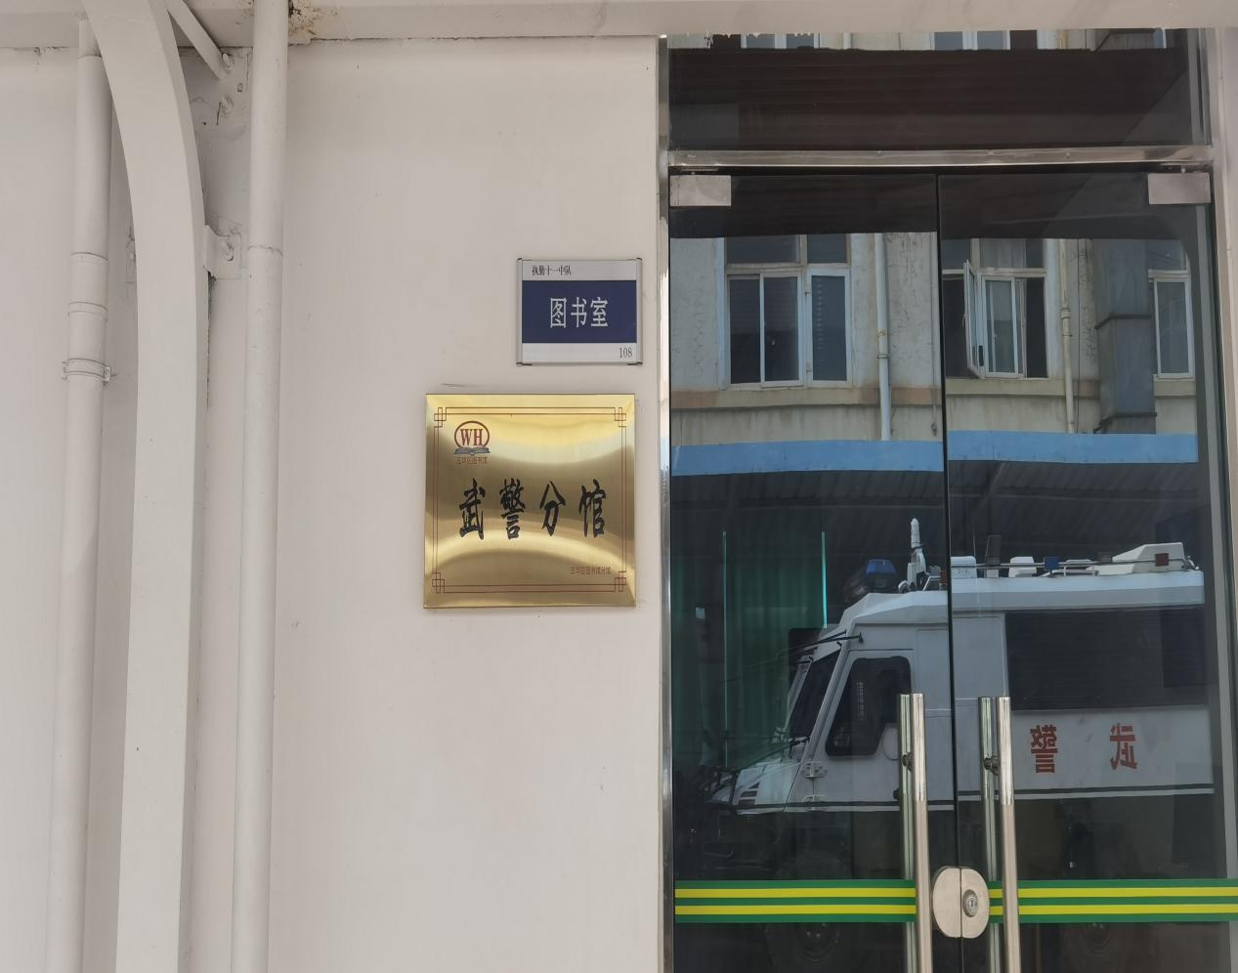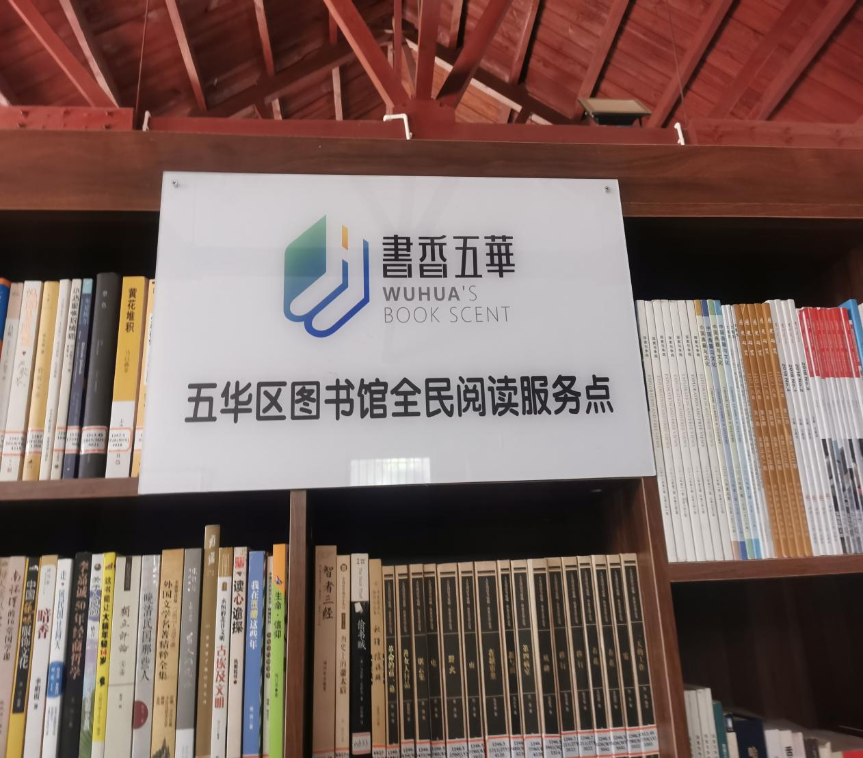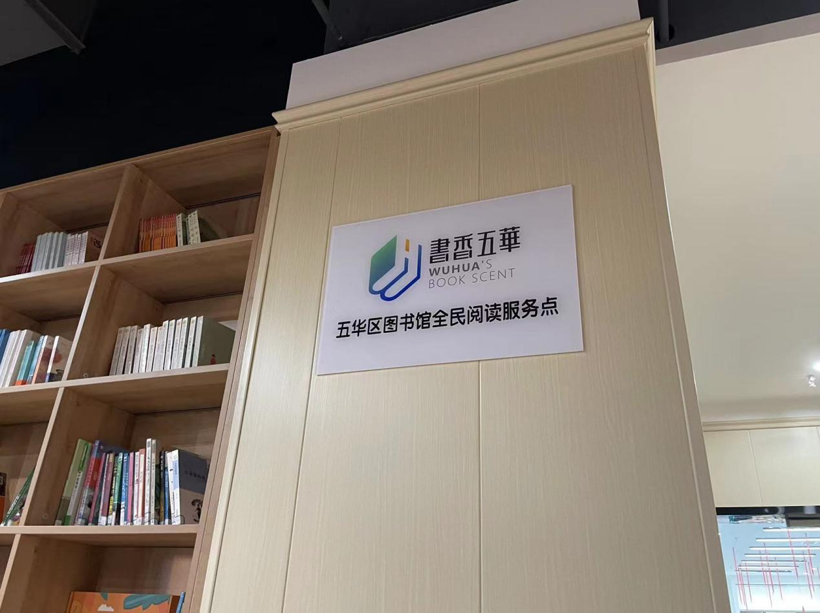

六、重点工作
防疫工作：
五华区图书馆根据《关于印发新冠病毒肺炎防控方案》，当地各级政府的疫情防控工作指示，在疫情期间严格遵守相关的防控要求，保证图书馆服务正常开展的同时做好疫情防控工作。
图书馆根据实际情况，严格控制每天进馆的人数。读者在入馆的时候需要提前进行预约，同时需要扫描健康码、场所码、形成码并进行测温。进入馆内后需要全程佩戴口罩，阅览室就座时需要间隔入座。
图书馆全楼按时进行相关消杀工作，并对防控物资定时清查等。
附：五华区图书馆关于加强疫情防控工作的温馨提示
尊敬的各位读者：
非常感谢您来到五华区图书馆看书学习。正值暑期，全国部分地区疫情形势严峻，按照疫情防控要求，人员不宜聚集活动。针对近期大量学生读者涌入我馆自习，对本馆疫情防控及安全工作带来较大的压力，为了保障广大读者的身体健康和安全，根据国家文化和旅游部、云南省文化和旅游厅等上级领导部门关于疫情防控的紧急通知要求，特向您做如下温馨提示：
1、鉴于我馆所提供的公共座席有限，希望学生读者不要集中来我馆自习，建议可分散到云南省、昆明市及其他区图书馆或城市书房、书店等场所自习。
2、请您每天进入图书馆之前，一定要戴好口罩，有序排队配合工作人员进行手机扫码（“健康码”“行程码”）、接受体温测量，体温正常者方可入内。不戴口罩、体温高于37.3摄氏度、“健康码”显示为黄码或红码的读者不能入馆。如您不能使用手机扫码，须出示身份证，如实填写联系电话、家庭住址、近期旅居史、健康状态等信息并配合工作人员进行实名登记。
3、您进入图书馆须遵守我馆相关管理规定，配合防疫管理工作，全程戴好口罩，勿聚集、勿扎堆，与他人保持安全距离，避免人群拥挤。做好自身防护，如有身体不适等情况，及时告知工作人员，进行相应处理。
4、我们能为您提供的公共自习座席有限，每张桌子只允许2位读者在座。每天控制入馆人数为140人，并采取“出一进一”措施控制读者进出量，如馆内满员请在门外耐心等候。
5、请读者妥善保管好个人物品，特别是贵重物品，切勿用任何私人物品占位，一经发现，本馆有权将其作为无主物品清理处置。
6、带孩子来少儿阅览室学习的家长，请照管好自己的孩子，勿让孩子在室内追逐打闹，更不可将孩子单独留在阅览室。如发生相关意外事件，由家长自行负责。
7、疫情防控期间，对于违反入馆规定并拒不听劝的读者，本馆有权采取相应措施拒绝接待，并第一时间上报疫情防控部门和公安机关处置。
8、图书馆每天闭馆后将进行全面消毒，请您离馆时带走个人物品。
疫情防控工作事关广大人民群众身体健康，全面抓好疫情防控常态化是当前一项重要任务，我们非常抱歉给您带来了诸多不便，也希望能得到您的理解与支持。五华区图书馆永远欢迎您！
防疫工作剪影
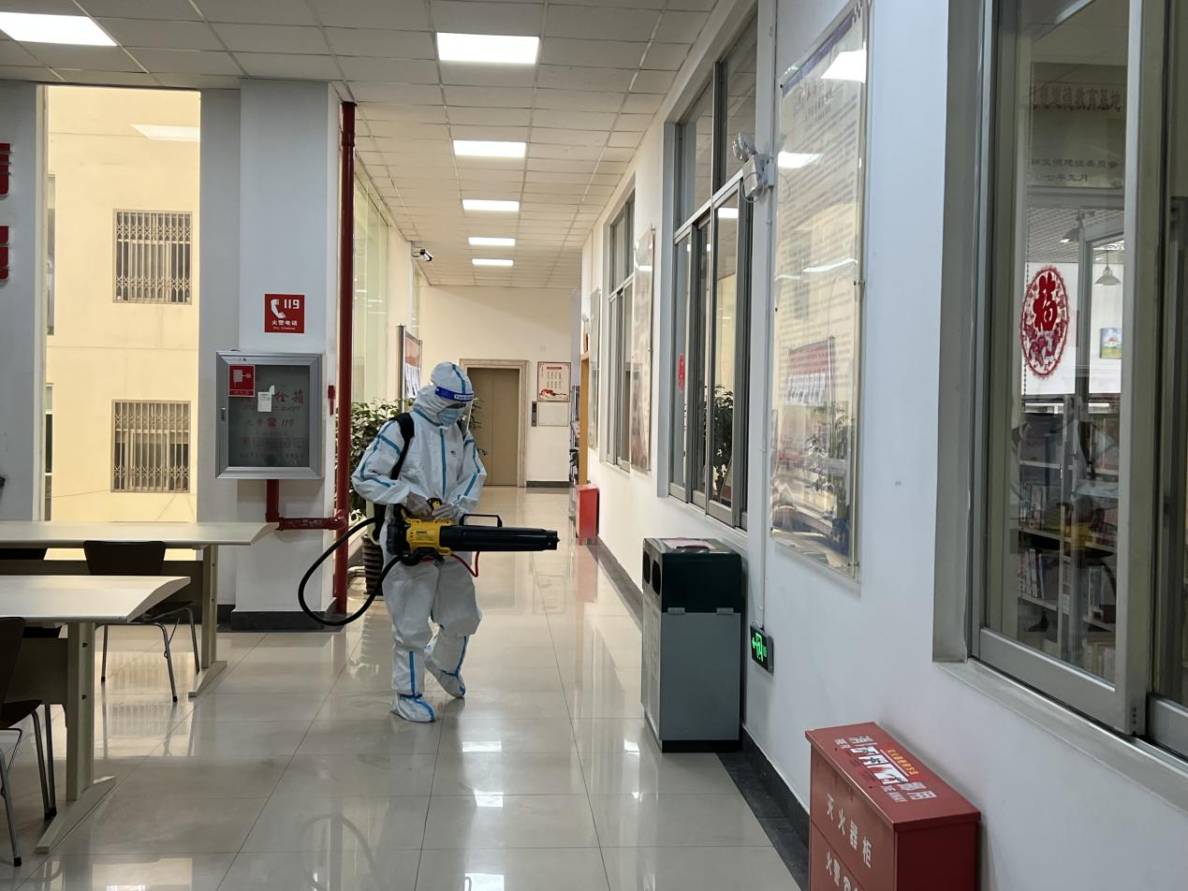
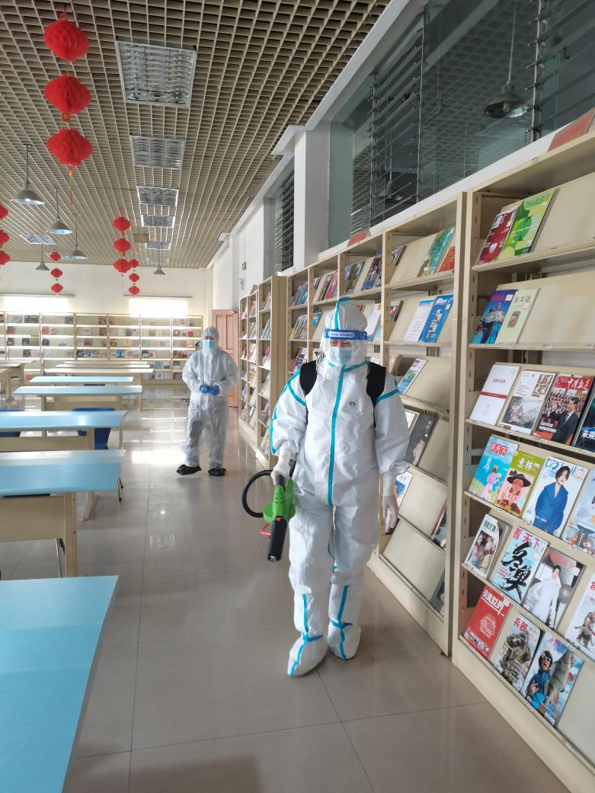

七、馆内组织概述

7.1馆内部门介绍
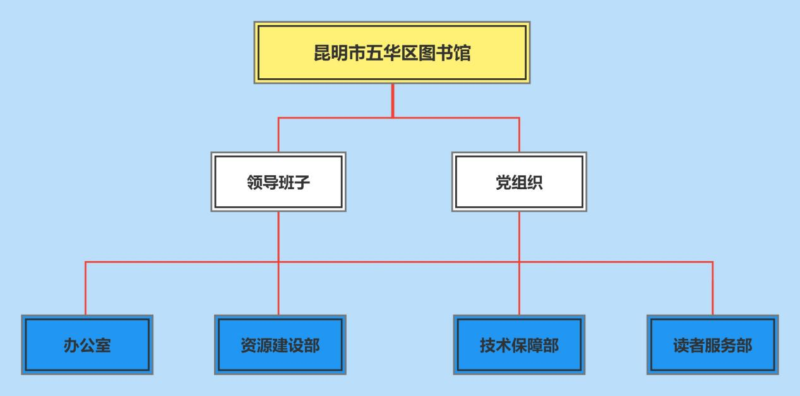

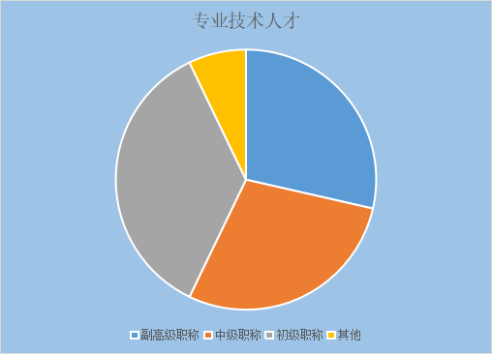

7.2 五华区图书馆理事会
2022年，五华区图书馆理事会在区文化和旅游局的领导下，认真履行理事会既定的工作目标，坚持党建引领发展，坚持以人民为中心的工作导向，统筹推进疫情防控和图书馆各项业务，完善总分馆阅读服务体系，优化公共阅读资源配置，提升公共阅读服务效能，全面推动公共阅读服务高质量发展。
一年来，根据上级部门的指导意见，依据《五华区图书馆理事会章程》的规定，理事会组织会议1次，遵循“制衡有效、民主决策、程序清晰”的原则，在规范的程序下有序开展工作。
理事会成员名单：
朱 娜（五华区文化和旅游局副局长）
丁明勇（五华区图书馆馆长）
保燕妮（五华区图书馆副馆长）
郑千山（中华蒙学会副会长）
谢佳佳（五华区图书馆办公室主任）
陈丽明（五华区图书馆资源建设部主任）
王晓军（五华区宣传部理论教育科新闻出版科科长）
金子强（云南大学教授）
张 禹（云南大学图情系教授）

7.3 五华区图书馆馆务委员会

五华区图书馆馆务委员会成员名单

主 任：丁明勇（党支部书记、馆长）
副主任：保燕妮（副馆长）
委 员：谢佳佳（办公室主任）
赵卫民（读者服务部主任）
陈丽明（资源建设部主任）
秘书长：谢佳佳（兼）

八、媒体报道
相关截图如下：
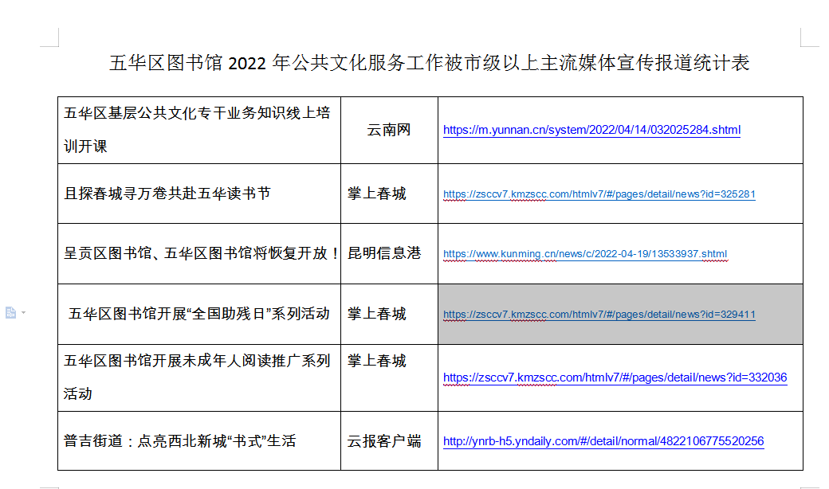
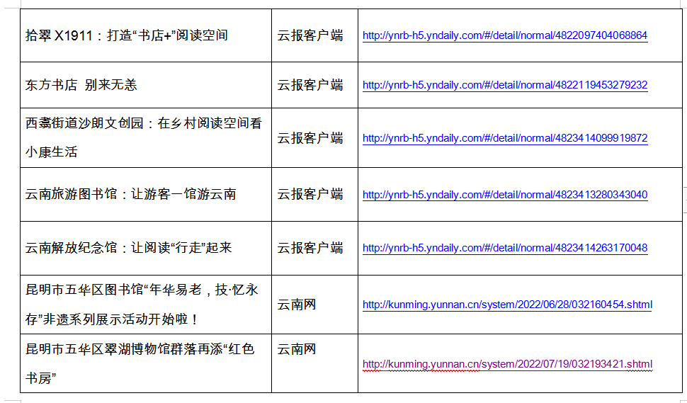

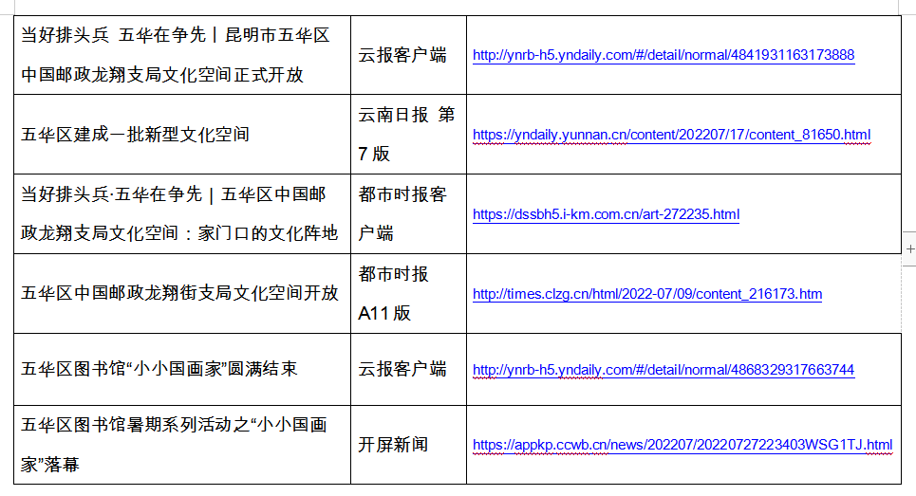
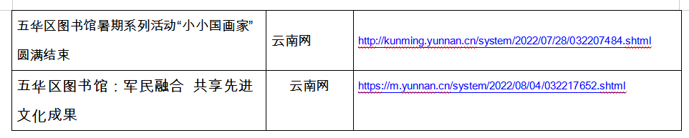

九、大事记
五华区图书馆2022年大事记
- 一月
10日举办《小孩小孩你别馋，过了腊八就是年！——腊八节民俗文化展》微信展览；
1—10日五华区图书馆微信公众号推出“悦读辞旧岁 书香迎新年”线上国学知识竞答活动；
21日，对图书馆大楼进行安全大检查，清除图书馆内的安全隐患，确保春节期间疫情防控及安全生产工作顺利进行。
25日五华区图书馆微信公众号推出五华区图书馆“虎虎生威冬奥年”线上有奖答题活动；
26日举办2022年“三下乡”暨“我们的节日.春节”活动；
29日至2月15日五华区图书馆微信公众号推出五华区图书馆2022年我们的节日.春节——“典籍里的中国年”展览；
29日在西寺塔广场举办五华区图书馆开展我们的节日.春节“迎春接福”文化惠民活动；
28日至2月16日五华区图书馆微信公众号推出“畅读经典 欢度新年”春节主题活动；
- 二月

2日至6日在五华区图书馆一楼报告厅举办春节优秀电影展；
4日至20日五华区图书馆微信公众号推出赏读《享冰雪年味 品书香冬奥》；
12日至15日在五华区图书馆二楼展厅举办“闹元宵 猜灯谜”线下活动；
12日至18日五华区图书馆微信公众号推出“闹元宵 猜灯谜”线上红包答题活动；
17日至28日五华区图书馆微信公众号推出《百名摄影师聚焦新时代》图片展；
20日五华区图书馆一楼报告厅经典电影播放《图兰朵》；
25日与金鼎文化产业园流通点更换图书3900余册；
- 三月
4日为部队共建服务点捐赠期刊200余册；
4日，五华区图书馆党支部组织“党史教育”学习主题活动；
8日五华区图书馆微信公众号推送《雨女飞针巧引线，乾坤绣在方寸间——中华传统刺绣艺术展》；
11日五华区图书馆举办《文化香致远 惠军无止境》线下活动 ；
16日五华区图书馆微信公众号《文明守纪树良风 安全教育我先行——中小学生安全教育科普展》；

20日五华区图书馆微信公众号电影播放《战疫之疯狂的口罩》；
27日至4月22日，图书馆微信公众号每周日下午，举办《宅家的日子，儿童文学作家带你读春天》线上讲座，共4讲；
27至8月7日，图书馆微信公众号每周日，线上推送《阅读光耀家庭——儿童文学作家带你读春天》；
- 四月
3日、17日，图书馆微信公众号推送，经典电影《玩命三日》《走路上学》展播；
11日至25日，举办2022年昆明市五华区基层公共文化专干业务知识线上培训（小鹅通线上培训）；
17日—5月7日，图书馆微信公众号推送“新语杯”茅盾文学奖知识竞赛线上活动；
18日，图书馆微信公众号推出《感念文坛之星•致敬世界经典名家名作》经典展线上展览 ；
21日，根据读者需求将旅游类期刊108册，幼儿类期刊174册送到了云南旅游图书馆；

21日，图书馆微信公众号推出《天下书迷故事》线上展览；
21日，图书馆微信公众号推送“点横撇捺里的文韵书魂”名家语录展线上展览；
22日至26日，图书馆微信公众号推出《名句猜书竞赛》线上活动；
22日至26日，图书馆微信公众号推出《4.23世界读书日“书籍，春风，还有你——给读者的一封邀请信”》 线上主题活动；
23日，由区委宣传部等部门主办、区图书馆协办的第27届“4.23世界读书日”暨2022年五华读书节启动仪式在同仁街举行；
23日至5月23 日，举办“悦读经典 浸润书香”五华区图书馆线上经典诵读比赛 ；
23日至5月23 日，举办“听新语、听经典、共读茅盾文学奖”海报展线上展览；
23日至5月4日图书馆微信公众号推出《用生活所感去读书，用读书所得去生活——中外名家谈读书》微信展；
23日至5月4日图书馆微信公众号线上推出《世界读书日看展览答题活动》
23日图书馆微信公众推送《4.23世界读书日主题期刊》线上展览
25日在南屏步行街举办《2022年五华区“悦读南屏”弘扬延安精神传承红色基因 赓续红色血脉》线下阅读推广读书活动
- 五月
8日图书馆微信公众号推送《天书奇谭》优秀电影线上展播
13日图书馆送图书、期刊到拾翠民艺公园、西翥街道沙朗文创园；
22日，图书馆微信公众号推出优秀电影《1921》线上展播；
23日，区图书馆与新华书店南屏街店联合举办“办证有礼”阅读推广活动；
19日、20日，与昆明市残疾人综合服务中心、云南省图书馆、昆明市盲协、五华区残疾人联合会、护国街道办事处联合举办保障残疾人社会权益，提升特殊群体生活幸福感公益活动，无偿借出16台盲人听书机，文化助盲影片巡回播放2场次，帮助他们“阅读”书籍，丰富业余生活。
- 六月
1日、2日，与大观幼儿园、五华区昭宗小学、沙朗民族实验中学联合举办《花儿朵朵向太阳--阅读系列活动---- 阅读之星评选活动》；
1日至30日，图书馆二楼展厅、图书馆微信公众号举办六一儿童节小动物科普线上、线下展；
1日至年底，图书馆儿童阅览室、图书馆微信公众号举办《儿童“四史”--开展党史、新中国史、改革开放史、社会主义发展史教育活动》专区展览；
1日至年底，图书馆微信公众号举办《红色故事绘每天一本小人书“四史”教育》学习展；
1日至7日，图书馆微信公众号推出《想想小时候的那些事展览及知识竞答活动》；
1日至7日，图书馆微信公众号推出《自然探索家知识竞答活动》；
5日，图书馆微信公众号推出优秀电影《革命者》线上展播；
15日至7月10日，图书馆展厅、报告厅、五华区图书馆微信公众号线上、线下推送《2022年非遗记录工作回顾展 ——“年华易老，技.忆永存”第四季国家级非物质文化遗产及其背后的故事》；

19日，图书馆微信公众号推出优秀电影《血战湘江》线上展播；
24日 五华区图书馆、五华区盲人协会、五华区龙翔街道办事处 五华区图书馆文化关怀志愿服务活动烛火照亮生活 绵薄之力带来温暖
25日 东方书店（线下） 五华讲坛公益讲座 《历代诗人咏昆明：以五华为主》
26日 五华区图书馆微信公众号 五华讲坛公益讲座 《孔德的科学实证主义与科学思维》
30日 五华区文旅局、五华区图书馆、五华区博物总馆 线下阅读推广 翠湖博物馆群落再添“红色书房”

- 七月

3日 五华区图书馆微信公众号 优秀电影线上展播 《血战虎门》
3日 五华区图书馆微信公众号 五华讲坛公益讲座 《觉醒年代的云南共产党员》
4日 五华区图书馆微信公众号 线上阅读推广 “品红色经典 忆峥嵘岁月”七天阅读打卡活动
8日 五华区文旅局、五华区图书馆、五华区龙翔街道、龙翔社区、龙翔邮局 线下阅读推广 昆明市五华区中国邮政龙翔支局文化空间正式开放
9日五华区图书馆线下、线上阅读推广 "动"起来的书 AR立体化阅读体验
11日 五华区图书馆，西岳庙社区、区文旅局旅游投诉中心 志愿宣传活动 五华区图书馆开展防范养老诈骗宣传活动

7日 五华区图书馆微信公众号 优秀电影线上展播 《中国营长》
7月18日--8月12日 昆明市五华区区直机关工会、昆明市五华区文化和旅游局、五华区图书馆 未成年人暑期活动 “童心向党 喜迎二十大”暑期系列活动。
24日 昆明市五华区图书馆微信公众号 五华讲坛公益讲座 《绿色经济时代的鸣响——环保再生看德国》
29日 五华区新时代文明实践中心、五华区文化和旅游局、五华区教育体育局、五华区文明办主办、五华区图书馆承办 朗诵会 “喜迎二十大 奋进新征程 夏末初凉”朗诵

31日 东方书店（线下） 五华讲坛公益讲座《还原孔子》
7月份，图书馆对提供给读者使用的两台饮水机进行除垢清洗、并进行了两次烧水循环放水后，才正式对读者开放使用，确保读者饮水安全；对三楼自习室、二楼公共文化空间及一楼电子阅览室充电开关线路进行重新梳理布控，在指定区域提供给读者使用，避免读者乱充电引发安全事故的发生。
- 八月
1日 五华区图书馆微信公众号 线上展览“八一系列活动”军歌嘹亮——庆祝中国人民解放军建军95周年歌曲艺术展。
1日 五华区图书馆 武警某中队拥军优属活动 军民融合 共享先进文化成果。
7日 五华区图书馆微信公众号 优秀电影线上展播 《父辈的旗帜》
7日 五华区图书馆微信公众号 五华讲坛公益讲座 《中国为什么要建造航空母舰》
11日 五华区图书馆 线下体验活动 文化相伴 快乐暑期——五华区图书馆开展AR互动百科体验活动
21日 五华区图书馆微信公众号 五华讲坛公益讲座 《儿童青少年正性管教与身心健康发展》（四）
21日 五华区图书馆微信公众号 优秀电影线上展播 《速度与激情9》
27日 东方书店（线下） 五华讲坛公益讲座 《山水依依：五华山与翠湖历史文化圈的旧照旧影》
- 九月
4日， 五华区图书馆微信公众号 五华讲坛公益讲座 《养不起的未来——说说日本老龄化对策》
4日，五华区图书馆微信公众号 优秀电影线上展播 《青木青木瓜之味》
8日 ，五华区图书馆微信公众号 线上展览 “丹枫迎秋 桂香满城”中秋传统美食展。
8日 ，五华区图书馆微信公众号 线上答题活动 “中秋飞花令”特别活动。
10日至12日，五华区图书馆微信公众号 线上传统文化阅读推广活动——月下游园会
10日至20日，五华区图书馆微信公众号 线上答题活动 佳节赏月品诗词，听书答题奖品多。
18日，五华区图书馆微信公众号 优秀电影线上展播 《木乃伊3：龙帝之墓（美国）》
9月份，图书馆严格落实9月18日昆明市文旅防控组通知要求及9月20日省文旅行业疫情防控工作视频培训会议要求，要求保安严格按工作要求值守，严格把关入馆读者48小时核酸检测阴性证明及健康码和行程码；图书馆在馆职工持48小时核酸检测阴性证明方可上岗。
21日，在五华区图书馆一楼报告厅、五华区图书馆微信公众号开展《云南省公共文化服务保障条例》线上线下宣传。
23日，五华区图书馆到云杨鹤养老公寓开展“喜迎二十大 敬老爱老迎国庆 志愿服务暖人心”文化志愿服务活动。
24日，东方书店（线下） 五华讲坛公益讲座《昆明民居——关于一颗印的魅力与怀想》。
25日，五华区图书馆微信公众号，五华讲坛公益讲座《人际好关系之四：君臣关系》。
- 十月
1日至7日，五华区图书馆微信公众号，“喜迎国庆，满城书香——听书打卡挑战赛”，线上答题活动。
1日至7日，五华区图书馆微信公众号，“影像里的中国——喜迎国庆电影作品展”微信展，线上展览。
1日至7日，五华区图书馆微信公众号，“厉害了、我的国”线上挑战赛，线上答题活动。
1日至7日，五华区图书馆微信公众号，“乐声动天下 丝竹有知音——音乐艺术普及展”微信展，线上展览。
2日，五华区图书馆微信公众号，优秀电影线上展播《你好，李焕英》。
9日，五华区图书馆微信公众号，五华讲坛公益讲座《知史以明智 荣耀与传承》。
16日，五华区图书馆微信公众号，优秀电影线上展播《悬崖之上》。
23日，五华区图书馆微信公众号，五华讲坛公益讲座《繁华市闾论五华》。
29日，东方书店（线下），五华讲坛公益讲座《五华书院与云南科举名人》。
- 十一月
6日，五华区图书馆微信公众号，优秀电影线上展播《血战狙击岭》。
6日，五华区图书馆微信公众号，五华讲坛公益讲座《人车轮上的安全心理学》。
11日，五华区图书馆一楼报告厅开展“五华区‘历史文化名城核心区建设'续文脉、兴文化”专题培训班。
12日，东方书店（线下），五华讲坛公益讲座《老街，老街……》。
18日，五华区图书馆联合新华书店南屏街店开展送书进社区志愿服务活动
19日，东方书店（线下），五华讲坛公益讲座《款款昆明“一颗印”》。
20日，五华区图书馆微信公众号，五华讲坛公益讲座《保护文化遗产 传承人文经典》。
20日，五华区图书馆微信公众号，优秀电影线上展播《幸存者1937》。
- 十二月
4日，五华区图书馆微信公众号，五华讲坛公益讲座《国学渊源与现代生活》。
18日，五华区图书馆微信公众号，五华讲坛公益讲座《政之所向 监督所至》。
18日，五华区图书馆微信公众号，优秀电影线上展播《唐人街探案3》。

十、下一年度计划（2023年我馆工作计划）
2023年区图书馆工作计划
1.学习二十大会议精神，做好党建工作、意识形态工作，抓好党风廉政建设及党员队伍建设工作；
2.配合主管局坚决做好疫情防控工作，保证人民生命安全，做好留观酒店值守及场馆安全工作；
3.做好总分馆运营工作，新型文化空间建设工作，在全区范围内做到新型文化空间点位布局合理，总分馆运营初见成效；
4.五华区文化艺术中心新馆在设计方案及可行性研究报告完成的基础上，争取立项及前期启动资金；
5.全面推进“书香五华”做好全民阅读推广活动，进一步寻找社会资源，社会力量参与共同推进工作发展；
6.加强图书馆品牌建设，进一步将“五华讲坛”“你挑出 我买单”、少儿暑期等活动做细做实，做好活动的七进，将文化服务进一步深化；并探索新的活动品牌；
7.加强馆藏体系建设，加大特藏文献收藏工作，进一步做好你挑书我买单活动的宣传，扩大活动认知度；
8.强化素质，加强学习，制定学习计划，继续培养一支高素质的图书馆队伍；

9.完成上级交办的其他工作。

